**LAPORAN PRAKTEK KERJA LAPANGAN (PKL)**

**PENGEMBANGAN SISTEM UJIAN ONLINE TINGKAT SMP DAN SISTEM PEMESANAN GURU LES PRIBADI**

**PT VALSIX KREASI TEKNOLOGI**

Disusun sebagai syarat untuk mengikuti ujian akhir

Politeknik Negeri Malang

Disusun oleh :

Adinda Dwi Larasati NIM : 1641720046

Kris Widyo Febyanti NIM : 1641720006

Nabil Fikri Winaji NIM : 1641720096



**PROGRAM STUDI TEKNOLOGI INFORMATIKA**

**JURUSAN TEKNOLOGI INFORMASI**

**POLITEKNIK NEGERI MALANG**

**2019**

# **LEMBAR PENGESAHAN**

**LAPORAN PRAKTEK KERJA LAPANGAN**

**DI PT VALSIX KREASI TEKNOLOGI**

Periode : 02/01/2019 – 08/02/2019

**Disusun oleh :**

1. Adinda Dwi Larasati (1641720046)
2. Kris Widyo Febyanti (1641720006)
3. Nabil Fikri Winaji (1641720096)

**Politeknik Negeri Malang**

**Menyetujui,**

Direktur PT Valsix Kreasi Teknologi Teknologi

**Moh Rosyidi Alhamdani**

Pembimbing Lapangan

**Nizar Wahyu Anggara**

# **HALAMAN PENGESAHAN**

**LAPORAN PRAKTEK KERJA LAPANGAN**

Disusun oleh :

Adinda Dwi Larasati NIM. 1641720046

Kris Widyo Febyanti NIM. 1641720006

Nabil Fikri Winaji NIM. 1641720096

Malang, 27 Maret 2019

Mengetahui dan Menyetujui,

Ketua Program Studi

Teknik Informatika

**Ir. Deddy Kusbianto P. A., M.MKOM**

NIP. 196211281988111001

Dosen Pembimbing,

Teknik Informatika

**Imam Fahrur Rozi, ST., MT**

NIP. 198406102008121004

Mengetahui

Ketua Jurusan Teknologi Informasi

**Rudy Ariyanto, ST, M.CS.**

NIP. 197111101999031002

# **LEMBAR PERNYATAAN KEASLIAN**

Saya yang bertanda tangan dibawah ini :

Nama : Adinda Dwi Larasati

NIM : 1641720046

Judul Laporan : “Pengembangan Sistem Ujian Online Tingkat SMP dan Sistem

Pengembangan Guru Les Pribadi - PT Valsix Kreasi Teknologi”

Menyatakan dengan sebenarnya bahwa penulisan laporan PKL ini berdasarkan hasil penelitian, pemikiran dan pemaparan asli dari saya sendiri, baik untuk naskah laporan maupun kegiatan Programming yang tercantum sebagai bagian dari laporan praktik kerja ini. Jika terdapat karya orang lain, saya akan mencantumkan sumber yang jelas. Demikian pernyataan ini saya buat dengan sesungguhnya dan apabila dikemudian hari terdapat penyimpangan dan ketidakbenaran dalam pernyataan ini, maka saya bersedia menerima sanksi akademik dan sanksi lain sesuai dengan peraturan yang berlaku di Politeknik Negeri Malang. Demikian pernyataan ini saya buat dalam keadaan sadar tanpa paksaan dari pihak manapun.

Malang, ....................... 2019

Yang membuat pernyataan,

Adinda Dwi Larasati

NIM. 1641720046

**LEMBAR PERNYATAAN KEASLIAN**

Saya yang bertanda tangan dibawah ini :

Nama : Kris Widyo Febyanti

NIM : 1641720006

Judul Laporan : “Pengembangan Sistem Ujian Online Tingkat SMP dan Sistem

Pengembangan Guru Les Pribadi - PT Valsix Kreasi Teknologi”

Menyatakan dengan sebenarnya bahwa penulisan laporan PKL ini berdasarkan hasil penelitian, pemikiran dan pemaparan asli dari saya sendiri, baik untuk naskah laporan maupun kegiatan Programming yang tercantum sebagai bagian dari laporan praktik kerja ini. Jika terdapat karya orang lain, saya akan mencantumkan sumber yang jelas. Demikian pernyataan ini saya buat dengan sesungguhnya dan apabila dikemudian hari terdapat penyimpangan dan ketidakbenaran dalam pernyataan ini, maka saya bersedia menerima sanksi akademik dan sanksi lain sesuai dengan peraturan yang berlaku di Politeknik Negeri Malang. Demikian pernyataan ini saya buat dalam keadaan sadar tanpa paksaan dari pihak manapun.

Malang, ........................ 2019

Yang membuat pernyataan,

Kris Widyo Febyanti

NIM. 1641720006

**LEMBAR PERNYATAAN KEASLIAN**

Saya yang bertanda tangan dibawah ini :

Nama : Nabil Fikri Winaji

NIM : 1641720096

Judul Laporan : “Pengembangan Sistem Ujian Online Tingkat SMP dan Sistem

Pengembangan Guru Les Pribadi - PT Valsix Kreasi Teknologi”

Menyatakan dengan sebenarnya bahwa penulisan laporan PKL ini berdasarkan hasil penelitian, pemikiran dan pemaparan asli dari saya sendiri, baik untuk naskah laporan maupun kegiatan Programming yang tercantum sebagai bagian dari laporan praktik kerja ini. Jika terdapat karya orang lain, saya akan mencantumkan sumber yang jelas. Demikian pernyataan ini saya buat dengan sesungguhnya dan apabila dikemudian hari terdapat penyimpangan dan ketidakbenaran dalam pernyataan ini, maka saya bersedia menerima sanksi akademik dan sanksi lain sesuai dengan peraturan yang berlaku di Politeknik Negeri Malang. Demikian pernyataan ini saya buat dalam keadaan sadar tanpa paksaan dari pihak manapun.

Malang, ........................ 2019

Yang membuat pernyataan,

Nabil Fikri Winaji

NIM. 1641720096

# **KATA PENGANTAR**

Puji syukur kami panjatkan kehadirat Allah Yang Maha Esa karena rahmat, karunia, serta taufik dan hidayah-Nya kami dapat menyelesaikan Laporan Praktek Kerja Lapangan ini dengan baik meskipun banyak kekurangan di dalamnya.

Tujuan dari penyusunan Laporan Praktek Kerja Lapangan ini adalah bahan evaluasi hasil kegiatan Praktek Kerja Lapangan yang telah penulis tempuh di PT. Valsix Kreasi Teknologi sebagai salah satu persyaratan kelulusan Program Diploma IV, Jurusan Teknologi Informasi, Program Studi Teknik Informatika, Politeknik Negeri Malang, yang dimulai pada tanggal 02 Januari 2019 sampai 08 Februari 2019.

Penulis menyadari bahwa tanpa adanya dukungan dan kerja sama dari berbagai pihak aktivitas ini tidak dapat berjalan baik, oleh karena itu penulis mengucapkan terima kasih kepada :

1. Allah Subhanahu Wa Ta’ ala yang telah memberikan Rahmat dan Hidayah- Nya kepada penulis sehingga penulis dapat menyelesaikan Praktek Kerja Lapangan dengan baik dan lancar tanpa kendala yang berarti.
2. Orang tua dan keluarga yang telah memberikan doa serta dukungan dalam pelaksanaan Praktek Kerja Lapangan.
3. Bapak Rudy Ariyanto, ST, M.CS, selaku Ketua Jurusan Teknologi Informasi Politeknik Negeri Malang.
4. Bapak Ir. Deddy Kusbianto P. A., M.MKOM, selaku Ketua Program Studi Diploma IV Teknik Informatika.
5. Bapak Yuri Ariyanto, S.Kom., M.Kom, selaku Koordinator Praktek Kerja Lapangan Jurusan Teknologi Informasi Politeknik Negeri Malang.
6. PT Valsix Kreasi Teknologi yang telah memberikan penulis kesempatan untuk dapat melakukan Praktek Kerja Lapangan dan menggali lebih banyak ilmu di PT Valsix Kreasi Teknologi.
7. Bapak Nizar Wahyu Anggara, selaku pembimbing lapangan yang membimbing penulis selama melaksanakan Praktek Kerja Lapangan di PT Valsix Kreasi Teknologi.
8. Bapak Imam Fahrur Rozi, ST., MT, selaku pembimbing Praktek Kerja Lapangan yang membimbing penulis dalam menyelesaikan pengerjaan Laporan Praktek Kerja Lapangan.
9. Ibu Dwiana Nurhayati, selaku staff administrasi/marketing, atas bantuan, saran dan masukkan yang diberikan kepada penulis selama melaksanakan Praktek Kerja Lapangan di PT Valsix Kreasi Teknologi.
10. Seluruh dosen jurusan Teknologi Informasi Politeknik Negeri Malang yang memberikan pengalaman dan pengetahuan ilmunya kepada penulis.
11. Semua anggota team Programmer dan Designer juga adik-adik magang dari SMK PGRI 03 Malang di PT Valsix Kreasi Teknologi, serta semua teman-teman Jurusan Teknologi Informasi angkatan 2016 dan semua pihak yang tidak dapat disebut satu-persatu di sini, yang telah banyak membantu penulis sehingga pelaksanaan Praktek Kerja Lapangan dapat terselesaikan.

Tentunya penulis menyadari bahwa laporan ini tidak sempurna baik dalam penyajian maupun penulisan sehingga penulis mengharapkan kritik dan saran yang membangun guna memperbaiki laporan praktek kerja lapangan ini untuk selanjutnya.

Akhir kata semoga Laporan Praktek Kerja Lapangan ini dapat bermanfaat bagi banyak pihak dan bisa memberikan tambahan pengetahuan khususnya bagi teman-teman mahasiswa di Politeknik Negeri Malang.

Malang, ...................... 2019

Penulis

# **DAFTAR ISI**

**LEMBAR PENGESAHAN** 2

**HALAMAN PENGESAHAN** 3

**LEMBAR PERNYATAAN KEASLIAN** 4

**KATA PENGANTAR** 7

**DAFTAR ISI** 9

**DAFTAR GAMBAR** 11

**DAFTAR LAMPIRAN** 13

**BAB I : PENDAHULUAN** 14

**1.1.** **Latar Belakang** 14

**1.2.** **Tujuan Penulisan** 14

**1.3.** **Manfaat** 15

**1.3.1.** **Bagi Mahasiswa** 15

**1.3.2.** **Bagi Politeknik Negeri Malang, Khususnya Program Studi Teknik Informatika** 15

**1.3.3.** **Bagi Perusahaan** 15

**1.4.** **Nama Kegiatan** 16

**1.5.** **Waktu dan Tempat Pelaksanaan** 16

**1.6.** **Peserta Praktek Kerja Lapangan** 16

**1.7.** **Metode Penulisan** 16

1.8. **Sistematika Penulisan** 17

**BAB II : GAMBARAN UMUM** 18

**2.1** **Sejarah Singkat PT Valsix Kreasi Teknologi** 18

**2.2** **Logo PT Valsix Kreasi Teknologi** 18

**2.3** **Tugas dan Fungsi Pokok PT Valsix Kreasi Teknologi** 19

**2.4** **Visi dan Misi PT Valsix Kreasi Teknologi** 19

**2.4.1.** **Visi** 19

**2.4.2.** **Misi** 19

**2.5** **Struktur Organisasi PT Valsix Kreasi Teknologi** 20

2.6 **Penjelasan Produk dan Layanan Perusahaan** 21

**BAB III : PELAKSANAAN PRAKTEK KERJA LAPANGAN** 27

**3.1.** **Aktivitas yang dilakukan selama Praktek** 27

**3.2.** **Pembuatan Proyek Kerja Lapangan** 30

**3.2.1.** **Dasar Teori** 30

**3.2.2.** **Sistem Ujian Online Tingkat SMP** 33

**3.2.3.** **Sistem Pencarian Guru Les Pribadi** 64

**BAB IV : PENUTUP** 110

**4.1** **Kesimpulan** 110

**4.2** **Saran** 110

**DAFTAR PUSTAKA** 111

# **DAFTAR GAMBAR**

Gambar 2 1 Logo PT Valsix Kreasi Teknologi 17

Gambar 2 2 Susunan Organisasi PT Valsix Kreasi Teknologi 19

Gambar 2 3 Aplikasi SIMPEG 20

Gambar 2 4 Aplikasi E-Redok 20

Gambar 2 5 Aplikasi Sistem Manajemen Kearsipan 21

Gambar 2 6 Aplikasi Sistem Informasi Pemerintah Desa 21

Gambar 2 7 Aplikasi SMEP 22

Gambar 2 8 Aplikasi Dapodik 22

Gambar 2 9 Aplikasi Biblio 23

Gambar 2 10 Aplikasi Anjungan 23

Gambar 2 11 Aplikasi GIS 24

Gambar 2 12 Website PERSERO 24

Gambar 2 13 Website PT PAL 25

Gambar 2 14 Website PT IKI 25

Gambar 2 15 Website PT PAL Cab Banjarmasin 25

Gambar 3 1 Use Case Sistem Ujian Online 34

Gambar 3 2 Rancang Database Sistem Ujian Online Tingkat SMP 35

Gambar 3 3 Rancang Data Flow Diagram Sistem Ujian Online Tingkat SMP 36

Gambar 3 4 Mockup login 36

Gambar 3 5 Mockup tampilan beranda murid 36

Gambar 3 6 Mockup tampilan soal ujian 37

Gambar 3 7 Mockup dashboard admin 37

Gambar 3 8 Mockup tampilan masuukan soal 38

Gambar 3 9 Mockup tampilan pertanyaan, pilihan jawaban, dan kunci jawaban 38

Gambar 3 10 Tabel User 39

Gambar 3 11 Tabel Soal 39

Gambar 3 12 Tabel Mata Pelajaran 40

Gambar 3 13 Tabel Ujian 40

Gambar 3 14 Tampilan halaman login 41

Gambar 3 15 Tampilan Beranda (home) siswa 43

Gambar 3 16 Tampilan Soal Ujian 45

Gambar 3 17 Tampilan Utama Dashboard Admin 51

Gambar 3 18 Tampilan Input Soal 56

Gambar 3 19 Tampilan List Soal 60

Gambar 3 20 Tampilan Data User yang sudah terdaftar 63

Gambar 3 21 Use Case Aplikasi Pencarian Guru Les Pribadi 67

Gambar 3 22 Rancang Database Aplikasi Pencarian Guru Les Pribadi 68

Gambar 3 23 Rancang DFD Aplikasi Pencarian Guru Les Pribadi 68

Gambar 3 24 Mockup Splash Screen 69

Gambar 3 25 Mockup Pilihan Login 69

Gambar 3 26 Mockup Login untuk Guru 70

Gambar 3 27 Mockup Login untuk Murid 70

Gambar 3 28 Mockup Registrasi Sebagai Guru 71

Gambar 3 29 Mockup Registrasi Sebagai Murid 71

Gambar 3 30 Mockup Home untuk Siswa 72

Gambar 3 31 Mockup Home untuk Guru 72

Gambar 3 32 Mockup Pemesanan Guru 73

Gambar 3 33 Mockup Konfirmasi Pemesanan 73

Gambar 3 34 Mockup Catatan dari Guru 74

Gambar 3 35 Mockup Komentar dari Murid 74

Gambar 3 36 Mockup Komentar yang Dilihat Guru 75

Gambar 3 37 Mockup Catatan yang Dilihat Murid 75

Gambar 3 38 Mockup Riwayat Guru yang Dipesan 76

Gambar 3 39 Mockup Riwayat Murid yang Memesan Guru 76

Gambar 3 40 Aturan pada Penyimpanan 77

Gambar 3 41 Data dalam Storage 77

Gambar 3 42 Isi dari Database 78

Gambar 3 43 Aturan pada Database 78

Gambar 3 44 Tabel User 78

Gambar 3 45 Tabel Transaksi 79

Gambar 3 46 Tabel Komentar 79

Gambar 3 47 Tabel Guru 80

Gambar 3 48 Tabel Catatan 80

Gambar 3 49 Tampilan Halaman Splash Screen 81

Gambar 3 50 Tampilan Halaman Login Untuk Murid 83

Gambar 3 51 Tampilan Halaman Registrasi Murid 85

Gambar 3 52 Tampilan Halaman Home Murid 87

Gambar 3 53 Tampilan Halaman Konfirmasi Transaksi 93

Gambar 3 54 Tampilan Halaman Data Diri Murid 94

Gambar 3 55 Tampilan Data Diri Guru 96

Gambar 3 56 Tampilan Halaman Tambah Catatan dan List Catatan oleh Guru 99

Gambar 3 57 Tampilan Halaman Tambah Komentar Oleh Murid Untuk Guru 100

Gambar 3 58 Tampilan Halaman Komentar untuk Guru 102

Gambar 3 59 Tampilan Halaman Transaksi 107

Gambar 3 60 Tampilan Halaman History 109

# **DAFTAR LAMPIRAN**

# **BAB I : PENDAHULUAN**

* 1. **Latar Belakang**

Praktek Kerja Lapangan (PKL) merupakan salah satu program yang tercantum dalam kurikulum Program Studi Teknik Informatika. Program ini menjadi salah satu syarat untuk kelulusan mahasiswa Politeknik Negeri Malang. Sejalan dengan perkembangan perkembangan ilmu pengetahuan dan teknologi serta sebagai salah satu lembaga pendidikan tinggi, Politeknik Negeri Malang menyelenggarakan pendidikan dan pelatihan di bidang pengetahuan dan teknologi. Dengan penyelenggaraan ini diharapkan mampu menghasilkan lulusan yang terampil untuk menjadi tenaga kerja ahli dibidangnya. Hal ini menuntut disesuaikannya program pendidikan dan perkembangan lapangan pekerjaan yang sesungguhnya. Sehingga, para mahasiswa dapat menggunakan pengetahuan dan pengalaman yang diperoleh di bangku kuliah sebagai pegangan dalam berbagai kendala yang mungkin akan terjadi di lingkungan pekerjaan yang sesungguhnya.

Dengan melakukan Praktek Kerja Lapangan di PT Valsix Kreasi Teknologi penulis berharap dapat menambah pengetahuan yang telah penulis peroleh di bangku perkuliahan. PT Valsix Kreasi Teknologi adalah sebuah perusahaan yang bergerak dalam bidang pengembangan software dan menyediakan solusi berbasis IT yang dinamis, inovatif dan terintegrasi dengan menerapkan teknologi Dynamic Website Development, Custom Build Desktop Application, GIS Application Development, Android Application Development dan Interactive Multimedia Technology untuk memberikan solusi efisiensi dan efektivitas dari suatu kegiatan bisnis guna menjadi perusahaan IT terpercaya dan kompeten dalam menghasilkan produk dalam dunia teknologi informasi. Melalui Praktek Kerja Lapangan ini penulis sangat berharap dapat mengetahui lebih dalam lagi mengenai bagaimana kegiatan dan kinerja seorang pekerja di bidang Teknologi Informasi khususnya seorang Programmer dan Designer di PT Valsix Kreasi Teknologi untuk mengembangkan keahlian dan kemampuan agar lebih mengenal lapangan kerja sebagai bekal sebelum terjun ke dunia kerja yang sesungguhnya.

* 1. **Tujuan Penulisan**

Tujuan dari pembuatan “Pengembangan Sistem Ujian Online Tingkat SMP dan Sistem Pengembangan Guru Les Pribadi - PT Valsix Kreasi Teknologi” adalah :

1. Menerapkan teori dan keterampilan praktis yang diperoleh dari bangku kuliah pada perusahaan.
2. Menambah wawasan tentang gambaran kerja yang sesungguhnya melalui kegiatan Praktek Kerja Lapangan.
3. Menambah persiapan sebelum terjun dalam dunia kerja yang sebenarnya.
   1. **Manfaat**
      1. **Bagi Mahasiswa**

a. Dapat menerapkan ilmu yang diperoleh dari bangku kuliah dan mengetahui perbandingan antara ilmu yang didapat di bangku kuliah dan praktiknya di dunia kerja.

b. Dapat mendalami bidang profesi yang diinginkan dari tempat praktek kerja lapangan.

c. Mengenali potensi diri untuk menentukan profesi yang akan diambil apakah sudah cukup dan sesuai dengan bekal ilmu dari dunia perkuliahan yang didapat.

d. Memahami mekanisme kerja sebuah profesi di bidang teknologi.

e. Menambah wawasan, pengetahuan dan pengalaman yang bisa dijadikan poin pertimbangan dalam mendalami sebuah bidang profesi di dunia teknologi.

f. Dapat menguji kemampuan pribadi baik dari segi disiplin ilmu dan sosialisasi hidup bermasyarakat.

* + 1. **Bagi Politeknik Negeri Malang, Khususnya Program Studi Teknik Informatika**
  1. Mendapatkan masukan untuk mengevaluasi sampai sejauh mana kurikulum yang telah diterapkan sesuai dengan kebutuhan dunia Informatika dan menerapkannya dalam kurikulum yang akan datang.
  2. Menjadi sarana pengenalan instansi pendidikan Politeknik Negeri Malang Program Studi Teknik Informatika kepada badan usaha atau perusahaan yang membutuhkan lulusan atau tenaga kerja yang dihasilkan Politeknik Negeri Malang.

1. Dapat mempromosikan sumber daya manusia yang berkompeten di bidangnya di Politeknik Negeri Malang khususnya Program Studi Teknik Informatika.
2. Mendapatkan masukan berupa ide, saran dan gagasan untuk penyempurnaan kurikulum Program Studi Teknik Informatika sehingga mampu mencapai standar mutu pendidikan yang lebih baik.
   * 1. **Bagi Perusahaan**

a. Memanfaatkan sumber daya yang potensial.

b. Membantu menyelesaikan pekerjaan yang terdapat pada tempat mahasiswa melaksanakan Praktek Kerja Lapangan.

c. Menjadi sarana untuk menjembatani antara perusahaan dengan Politeknik Negeri Malang agar dapat bekerja sama lebih lanjut.

d. Meningkatkan citra perusahaan

e. Mendukung program pendidikan pemerintah.

* 1. **Nama Kegiatan**

Praktek Kerja Lapangan di PT. Valsix Kreasi Teknologi dengan proyek yang berjudul “Pengembangan Sistem Ujian Online Tingkat SMP dan Sistem Pengembangan Guru Les Pribadi - PT Valsix Kreasi Teknologi”.

* 1. **Waktu dan Tempat Pelaksanaan**

Adapun waktu dan tempat pelaksanaan Praktek Kerja Lapangan yang dilaksanakan adalah :

Waktu : 02 Januari 2019 - 08 Februari 2019.

Tempat : PT. Valsix Kreasi Teknologi.

* 1. **Peserta Praktek Kerja Lapangan**

Praktek Kerja Lapangan ini dilaksanakan oleh 3 (tiga) mahasiswa semester VI (enam) Jurusan Teknologi Informasi Program Studi Teknik Informatika Politeknik Negeri Malang, yaitu sebagai berikut :

A. Nama : Adinda Dwi Larasati

NIM : 1641720046

Alamat : Jl. Srikaya no. 2, Klojen, Kota Malang, Jawa Timur

No. Telepon : 0895332167779

Email : larasatidinda@gmail.com

B. Nama : Kris Widyo Febyanti

NIM : 1641720006

Alamat : Jl. Perintis No. 86, Ds. Kendalsari RT/RW : 01/02,

Kec.Sumobito, Kab. Jombang, Jawa Timur

No. Telepon : 081335008202

Email : kwf2102@gmail.com

C. Nama : Nabil Fikri Winaji

NIM : 1641720096

Alamat : Ds. Kedungguwo RT/RW 03/04, Kec. Sukomoro, Kab.

Magetan, Jawa Timur

No. Telepon : 082232019404

Email : fikri.winaji@gmail.com

* 1. **Metode Penulisan**

Adapun waktu dan tempat pelaksanaan Praktek Kerja Lapangan yang dilaksanakan adalah :

* + 1. Metode Analisis, yaitu menganalisa dengan cara membandingkan teori dari sumber dengan kondisi yang ada di lapangan.
    2. Metode Kepustakaan, yaitu mencari teori dari buku dan internet yang dapat menunjang pengerjaan sistem.
    3. Metode Pengerjaan, yaitu mengerjakan sistem yang dibuat sesuai dengan sumber dari kepustakaan.
    4. Metode Tanya Jawab, yaitu memberikan pertanyaan tentang hal-hal yang belum dipahami kepada pembimbing langsung.
  1. **Sistematika Penulisan**

Uraian dalam laporan Praktek Kerja Lapangan (PKL) ini disusun dengan sistematika penulisan sebagai berikut :

BAB I : Pendahuluan berisi latar belakang, tujuan, manfaat, peserta PKL,

metodologi penulisan.

BAB II : Gambaran umum berisi profil instansi, visi dan misi serta

penjelasan lain tentang instansi.

BAB III : Pelaksanaan Praktek Kerja Lapangan (PKL) berisi tentang

penjelasan aktivitas keseharian dan proyek yang dikerjakan

selama PKL.

BAB IV : Penutup berisi kesimpulan dan saran.

# **BAB II : GAMBARAN UMUM**

Bab ini berisikan tentang gambaran perusahaan yang kami tempati pada saat Praktek Kerja Lapangan dan juga aktivitas yang kami lakukan di tempat Praktek Kerja Lapangan.

1. **Sejarah Singkat PT Valsix Kreasi Teknologi**

PT Valsix Kreasi Teknologi didirikan pada tahun 2009. PT Valsix Kreasi Teknologi merupakan perusahaan yang bergerak dalam bidang pengembangan software dan menyediakan solusi berbasis IT yang dinamis, inovatif dan terintegrasi.

PT Valsix memiliki penerapan teknologi Dynamic Website Development, Custom Build Desktop Application, GIS Application Development, Android Application Development dan Interactive Multimedia Technology untuk memberikan solusi efisiensi dan efektivitas dari suatu kegiatan bisnis. Hingga tahun 2015.

Valsix telah memiliki lebih dari 20 tenaga profesional yang kompeten di bidang teknologi informasi dan menjalin kerjasama dengan 4 perusahaan serupa baik BUMN maupun Badan Kepegawaian Daerah diantaranya (Pembangkita Jawa Bali (PJB), Pembangkitan Jawa Bali Services (PJBS) , Pelabuhan Indonesia III, Perum BULOG, Pelindo Daya Sejahtera , Surabaya Industrial Estate (SIER), BKD Kota Mojokerto, BKD Kabupaten Jombang, dst..).

Produk dan layanan perusahaan diantaranya yaitu E-Procurement, e- karier, system kepegawaian (SIMPEG), e – Presensi , e- Katalog, dst.. Untuk Penjelasan Produk dan layanan akan dijelaskan pada sub menu selanjutnya.

1. **Logo PT Valsix Kreasi Teknologi**



Gambar 2 1 Logo PT Valsix Kreasi Teknologi

1. **Tugas dan Fungsi Pokok PT Valsix Kreasi Teknologi**

Dalam melaksanakan tugas pokok dan fungsinya PT Valsix Kreasi Teknologi dipimpin oleh seorang Direktur yang membawahi seorang Komisaris yang bertugas mengawasi segala kegiatan di PT Valsix Kreasi Teknologi.

PT Valsix Kreasi Teknologi dalam menyelenggarakan fungsinya, memiliki karyawan berdasarkan keahliannya dalam sebuah profesi,

1. Komisaris

*Project Manager* bertindak sebagai pemimpin dalam suatu proyek. Dalam fungsinya *Project Manager* bertanggung jawab atas penjadwalan kerja dan hasil pengerjaan suatu proyek.

1. Programmer

Programmer adalah seseorang yang mempunyai kemampuan dan keahlian di dalam membangun/mengembangkan suatu program dengan bahasa pemrograman tertentu untuk mengimplementasikan requirement dan desain. Terdapat 2 macam bidang profesi, yaitu :

* 1. Programmer Website

Bertugas membangun/mengembangkan suatu program yang berbasis Website. Di PT Valsix Kreasi Teknologi menggunakan teknologi PHP CodeIgniter dan Oracle Database untuk aplikasi yang dibuatnya.

* 1. Programmer Android

Bertugas membangun/mengembangkan suatu program yang berbasis Android. Di PT Valsix Kreasi Teknologi menggunakan teknologi *React Native* untuk aplikasi yang dibuatnya.

1. Desainer

Bertugas merancang atau mendesain tampilan aplikasi website maupun aplikasi mobile agar terlihat menarik.

1. Pegawai Administrasi / Pemasaran

Bertugas menyiapkan dan menyediakan segala keperluan administratif marketing/sales sesuai dengan SOP (*Standard Operational Procedure*) yang berlaku di PT Valsix Kreasi Teknologi.

1. **Visi dan Misi PT Valsix Kreasi Teknologi**
   * 1. **Visi**

Menjadi perusahaan IT terpercaya dan kompeten dalam menghasilkan produk.

* + 1. **Misi**

Membawa inovasi dan kreasi terbaru dalam dunia teknologi informasi.

1. **Struktur Organisasi PT Valsix Kreasi Teknologi**

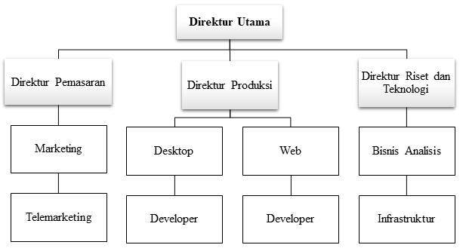

Gambar 2 2 Susunan Organisasi PT Valsix Kreasi Teknologi

Susunan Organisasi PT Valsix Kreasi Teknologi terdiri atas :

1. Direktur Utama
2. Direktur Pemasaran

Direktur Pemasaran mempunyai tugas merencanakan, mengarahkan dan mengawasi seluruh kegiatan pemasaran perusahaan. Direktur Pemasaran bertanggung jawab kepada Direktur Utama serta membawahi Telemarketing pada bidang marketing.

1. Direktur Produksi

Direktur Produksi bertugas mengatur waktu pekerjaan agar sesuai dengan batas waktu yang ditentukan serta memberikan harga produksi untuk kepentingan marketing dalam membuat harga jual. Direktur Produksi bertanggung jawab kepada Direktur Utama serta membawahi dua bidang yaitu Developer Desktop dan Developer Web.

1. Direktur Riset dan Teknologi

Direktur Riset dan Teknologi bertanggung jawab kepada Direktur Utama serta membawahi Infrastruktur untuk Bisnis Analisis yang memiliki tugas menjalin hubungan dengan Direktur Produksi. Analis bisnis bekerja sama dengan klien bisnis untuk mengumpulkan / mendefinisikan persyaratan sistem atau proses untuk meningkatkan produktivitas dalam merancang dan menerapkan sistem / proses.

1. **Penjelasan Produk dan Layanan Perusahaan**
   * + 1. **SIMPEG**

Aplikasi yang didesain untuk memenuhi kebutuhan BA dan Kepegawaian, Pimpinan, Satker, dan Pegawai sehingga mempermudah dalam hal pengelolaan pegawai mulai dari data pegawai, proses administrasi proses administrasi hingga penempatan pegawai tersebut.

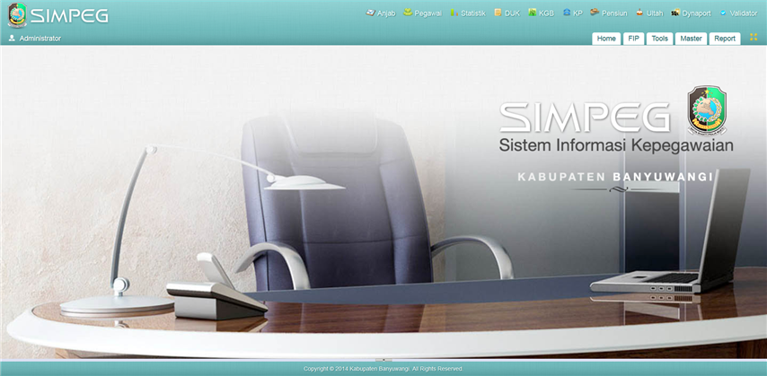

Gambar 2 3 Aplikasi SIMPEG

* + - 1. **E-REDOK PEGAWAI**

Aplikasi scan data fisik yang diintegrasikan ke dalam aplikasi kepegawaian / SIMPEG.

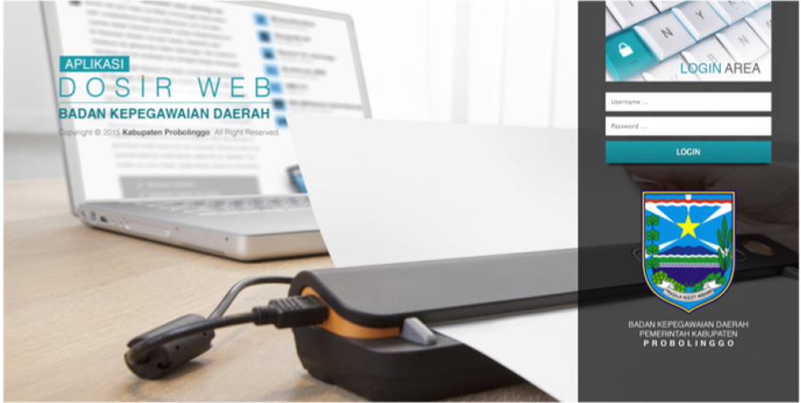

Gambar 2 4 Aplikasi E-Redok

* + - 1. SEMAR

Sistem Informasi yang digunakan untuk mendukung terlaksananya pengelolaan kearsipan yang efektif dan efisien, sehingga dapat menghasilkan informasi kearsipan yang cepat dan akurat.

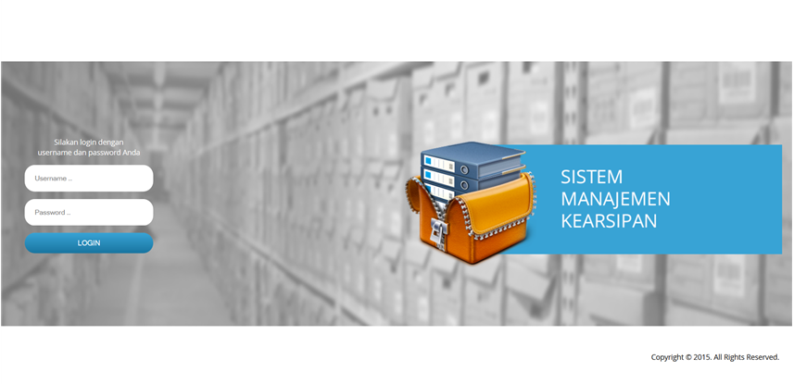

Gambar 2 5 Aplikasi Sistem Manajemen Kearsipan

* + - 1. SIMDES

Pemerintahan desa adalah sumber dari banyak informasi yang ada di negara kita. Pada aplikasi SIMDES kita bisa mendapatkan informasi profil desa yang digabungkan dalam kecamatan, maka akan menjadi profil kecamatan seterusnya kabupaten hingga provinsi. Profil tersebut bisa berupa informasi desa dan potensi serta aset yang dimiliki desa tersebut.

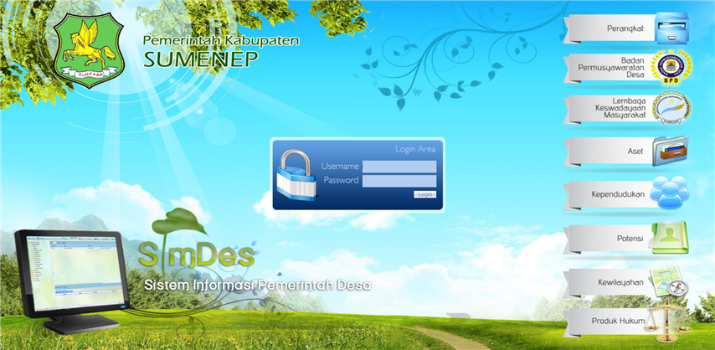

Gambar 2 6 Aplikasi Sistem Informasi Pemerintah Desa

* + - 1. SMEP

Membantu memonitor dan melaporkan perkembangan proyek pembangunan baik fisik maupun keuangan.



Gambar 2 7 Aplikasi SMEP

* + - 1. DAPODIK

Sebuah aplikasi yang mengolah data pokok pendidikan, mulai data siswa, tahun ajaran, wilayah, verifikasi data sekolah, mutasi, data non aktif, kenaikan hingga kelulusan. Memiliki fitur history data serta import data dari file eksternal.

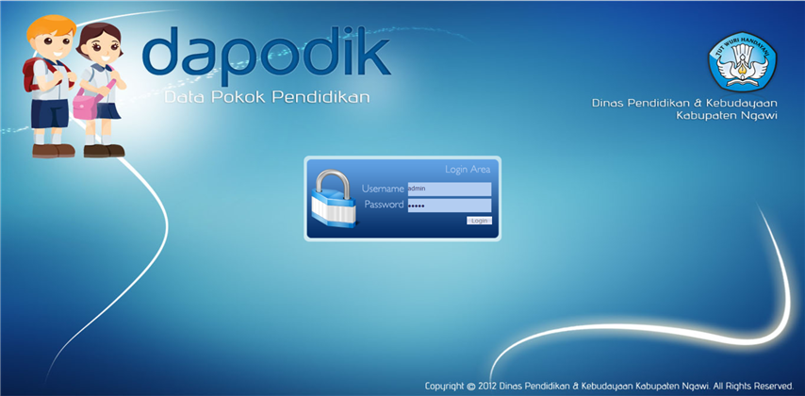

Gambar 2 8 Aplikasi Dapodik

* + - 1. BIBLIO

Aplikasi pengelolaan perpustakaan lengkap dengan website untuk katalog koleksi buku.

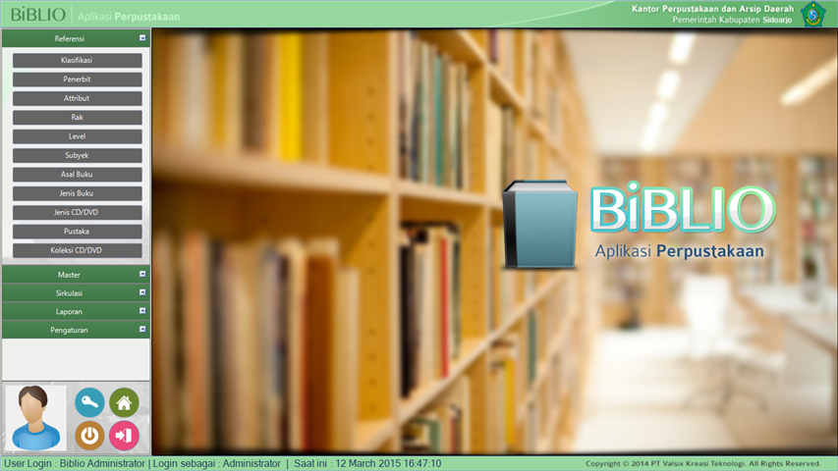

Gambar 2 9 Aplikasi Biblio

* + - 1. ANJUNGAN

Sistem Pelayanan Mandiri, menyediakan informasi dan pelayanan administrasi di instansi pemerintahan supaya lebih lagi, ditekankan pada hal yang bersifat operasional dan pelayanan eksternal, salah satu keuntungannya adalah pegawai dapat dengan mudah mencari informasi yang dikehendaki tanpa bantuan dari staf kepegawaian lain. Sistem pelayanan ini diharapkan dapat memberikan banyak kontribusi yang signifikan bagi instansi atau lembaga sehingga dapat memberikan layananan yang bermutu tinggi kepada pegawai, juga secara internal dapat mendorong meningkatnya produktivitas kerja.

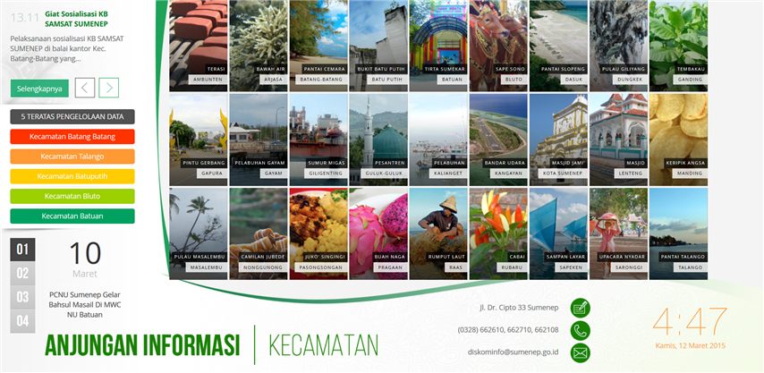

Gambar 2 10 Aplikasi Anjungan

* + - 1. GIS (*Geographic Information System*)

Sistem informasi yang mengelola data yang memiliki kemampuan untuk membangun, menyimpan, mengelola dan menampilkan informasi bereferensi geografis, misalnya data yang diidentifikasi menurut lokasinya, dalam sebuah database.

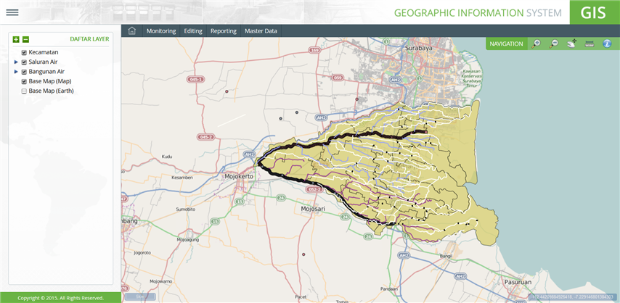

Gambar 2 11 Aplikasi GIS

* + - 1. Website Profil Perusahaan

Website yang menampilkan informasi tentang perusahaan baik produk, jasa maupun informasi tentang sejarah dan visi misi perusahaan.

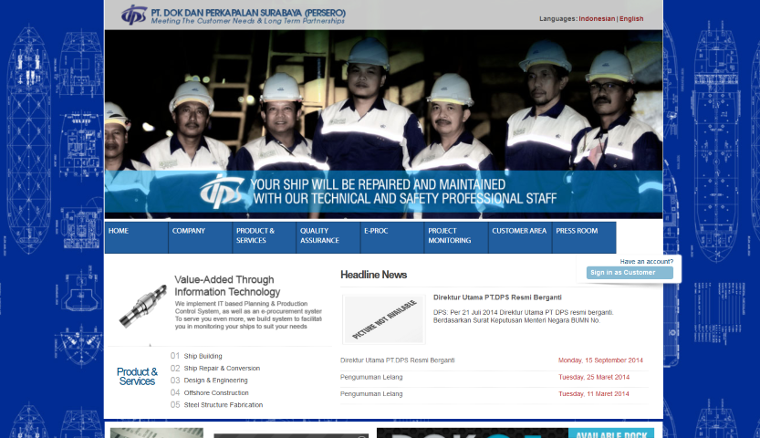

Gambar 2 12 Website PERSERO

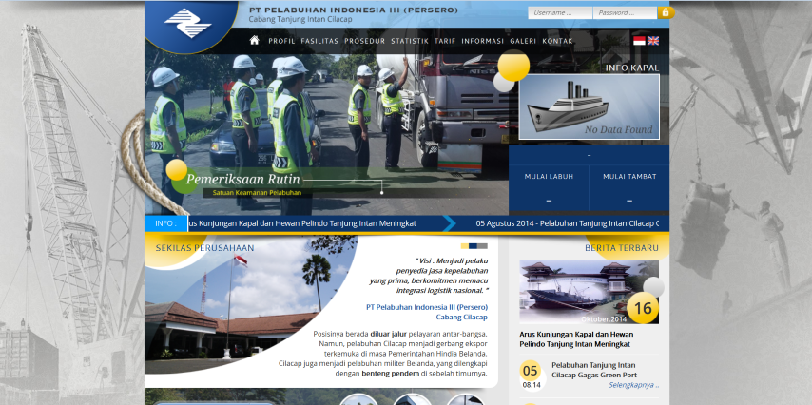

Gambar 2 13 Website PT PAL

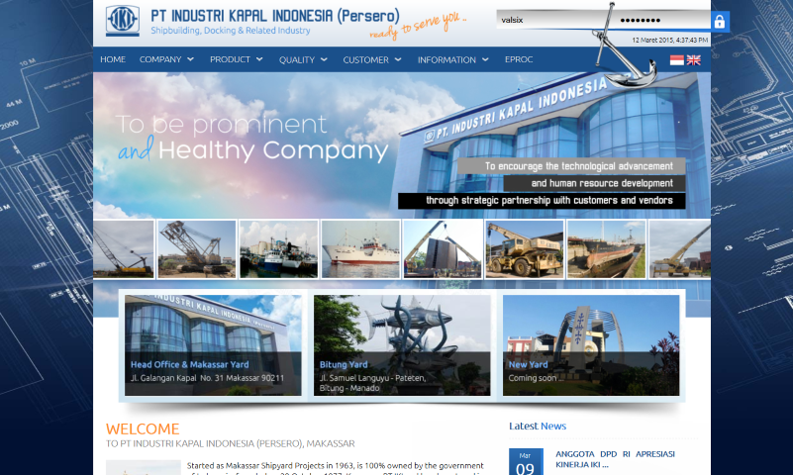

Gambar 2 14 Website PT IKI

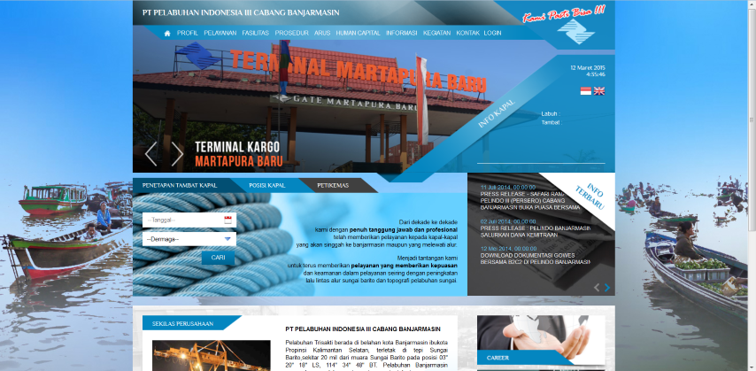

Gambar 2 15 Website PT PAL Cab Banjarmasin

# **BAB III : PELAKSANAAN PRAKTEK KERJA LAPANGAN**

Selama melakukan Praktek Kerja Lapangan di PT Valsix Kreasi Teknologi kami diberi tugas membuat Aplikasi Ujian Online berbasis Website yang dikerjakan 2 orang dan Aplikasi Pencarian Guru Les Private berbasis Android yang dikerjakan 1 orang. Aplikasi Ujian Online berbasis Website dapat digunakan oleh lembaga pendidikan seperti sekolah atau bimbingan belajar untuk menyelenggarakan ujian secara online. Sedangkan Aplikasi Pencarian Guru Les Private berbasis Android, apabila terdapat siswa yang ingin menggunakan jasa guru les private cukup membuka Aplikasi Pencarian Guru Les Private berbasis Android untuk mencari guru les yang sesuai.

* 1. **Aktivitas yang dilakukan selama Praktek**

Sebelum hari pertama kami memulai praktek kerja sesuai dengan proposal pengajuan PKL, kami melakukan kunjungan ke PT Valsix Kreasi Teknologi yang terletak di Jl. Kendang Sari VI Nomor 2A, Kendangsari, Tenggilis Mejoyo, Kota Surabaya untuk mengkonfirmasi tata aturan pada perusahaan yang harus kami taati saat melakukan praktek kerja lapangan di Valsix pada tanggal 27 Desember 2018, sebelumnya kami membuat janji temu dengan Ibu Dwiana, selaku pegawai administrasi/pemasaran dari Valsix pada pukul 09.30 WIB. Hasil dari kunjungan hari itu kami mendapatkan informasi tata aturan dalam berpakaian menggunakan baju bebas, rapi dan sopan., jam masuk kami yang mulai hari Senin sampai Jum’at dimulai dari jam 09.00 WIB sampai 18.00 WIB, posisi-posisi dengan keahlian yang ada, dan fasilitas yang disediakan perusahaan yang disampaikan oleh Bapak Nizar Wahyu Anggara selaku Komisaris dari PT Valsix Kreasi Teknologi yang nantinya menjadi pembimbing kami di PT Valsix selama Praktek Kerja Lapangan. Setelahnya kami mendapatkan penjelasan akan bidang yang ingin kami pelajari dari PT Valsix nantinya.

Pada minggu pertama kami masuk pukul 09.00 WIB sesuai dengan informasi yang kami dapat sebelumnya. Kami berangkat lebih awal dari jam karena kami belum mengetahui medan yang akan kami lewati untuk menuju perusahaan. Tepat pada pukul 09.00 WIB kami dipanggil ke ruang Komisaris dan Direktur untuk menghadap ke Bapak Nizar Wahyu Anggara atau Pak Angga (panggilan beliau di tempat kerja) selaku pembimbing kami untuk mendapatkan pembekalan mengenai tugas yang akan kami kerjakan selama PKL. Pak Angga menanyakan kepada kami bidang apa yang ingin kami pelajari di Valsix dan menjelaskan siapa-siapa saja yang ahli pada bidang-bidang yang ingin kami dapatkan di Valsix, kebetulan tiap-tiap anggota kelompok kami menginginkan bidang-bidang yang berbeda untuk dipelajari sesuai dengan keahlian yang sedang dipelajari, ada desain tampilan aplikasi, pemrograman web, dan pemrograman aplikasi, berdasarkan hal tersebut Pak Angga menginstruksikan jika kami bisa bertanya pada team desain dan Programmer-nya. Salah satu anggota kelompok kami mengajukan diri untuk membuat aplikasi Android untuk mencari Guru les pribadi untuk jadi fokus utamanya selama praktek kerja lapangan, dan dua dari kelompok kamu diberi tugas Pak Angga untuk membuat Website Ujian Online, sebagai langkah awal yang kami ambil untuk proses pengerjaan proyek tersebut, kami diminta menganalisis sistem aplikasi yang akan kami buat dan mengimplementasikannya menjadi flowchart. Setelahnya beliau memberi informasi meja tempat kami akan melaksanakan praktek kerja lapangan selama di perusahaan tersebut, dan kami berkenalan dengan setiap karyawan di PT Valsix Kreasi Teknologi. Kesimpulan aktivitas yang kami kerjakan di minggu pertama ini kami membuat analisa sistem dalam bentuk flowchart, mengimplementasikan kebutuhan sistem dalam database Mysql untuk aplikasi website dan untuk pembuatan dan perancangan aplikasi mobile sudah mulai tahap pembuatan tampilan form login dan registrasi dari sisi user. Sebagai kelengkapan informasi aktivitas, disamping kami mendapatkan fasilitas meja kerja, kami juga mendapatkan fasilitas koneksi internet dan makan siang setiap harinya selama praktek kerja lapangan.

Pada minggu kedua kami awali dengan pembagian tugas untuk pengerjaan web ujian online, untuk sisi admin dan sisi siswa. Kemudian menganalisa kebutuhan akan framework yang akan dipakai. Dan untuk pengerjaan proyek aplikasi pencarian guru les pribadi sudah memasuki tahap pembuatan tampilan antarmuka pengguna. Di samping itu kami juga membantu kegiatan perkantoran untuk menginput data, mengetikkan surat, laporan perusahaan juga membantu pengeditan gambar untuk sebuah proyek yang sedang dikerjakan di PT Valsix Kreasi Teknologi. Setiap hari Pak Angga memantau progress pengerjaan proyek kami dan memberikan masukan untuk progress kami. Juga menguji sejauh mana kami paham dengan bagian-bagian yang kami sedang kerjakan.

Pada minggu ketiga, untuk proyek Web ujian online kami mulai mengerjakan tampilan antar-muka untuk admin, fungsi pengelolaan database oleh admin untuk memasukkan, mengganti, dan menghapus soal, halaman beranda siswa, dan tampilan login user. Untuk proyek aplikasi pencarian guru les pribadi mulai membuat tampilan murid untuk profil, tampilan guru untuk catatan, history murid dan guru, dan fitur komentar oleh murid.

Pada minggu keempat, untuk proses pengerjaan proyek website ujian online kami membetulkan ulang tampilan beranda siswa dan admin, mengubah mekanisme login, memperbaiki session login dan error. Untuk aplikasi pencarian guru les pribadi dalam tahap membuat fitur komentar oleh guru, membuat fitur transaksi guru, memperbaiki error yang terjadi, dan memperbaiki desain aplikasi bagian antar-muka login dan register. Kami juga diminta bantuan untuk menguji Website Ujian Online CAT IPDN dan membantu membuat e-billing pajak perusahaan.

Pada minggu kelima, untuk pembuatan proyek website ujian online kami memperbaiki error yang terjadi. Dan untuk pembuatan proyek aplikasi pencarian guru les pribadi melengkapi tampilan profil guru dan murid dengan foto, memberikan fungsi intent, dan membuat tampilan history murid. Diantara proses pengerjaan kami sembari membantu aktivitas perkantoran yakni merekap data perusahaan. Di minggu ini juga Pak Angga selaku pembimbing lapangan mengingatkan kami untuk mulai mencicil laporan untuk praktek kerja lapangan, termasuk lampiran-lampiran apa saja yang kami butuhkan dari perusahaan nantinya. Kami mulai dengan mengumpulkan informasi format penulisan laporan, referensi laporan PKL, profil perusahaan, dan data-data terkait lainnya. Activity control yang sudah kami print kami tulis apa saja aktivitas di kantor, kami rinci setiap harinya kegiatan yang kami kerjakan. Bu Dwiana selaku staff admin yang membantu kami dalam mengurus kebutuhan dokumen dari perusahaan memberikan stempel perusahaan untuk beberapa dokumen yang kami butuhkan dari perusahaan sebagai kelengkapan laporan PKL terlebih dahulu untuk mengefisienkan waktu, agar di hari terakhir Pak Angga hanya tinggal memberikan tanda tangan.

Di minggu terakhir ini kami mengerjakan laporan PKL dibantu oleh Bu Dwiana pada bagian gambaran umum yang berkaitan dengan perusahaan. Selain itu kami membuat perbaikan dan melakukan testing pada proyek yang kami kerjakan.

Untuk pengerjaan proyek, kami tidak hanya mengerjakannya di jam kerja. Tetapi selepas dari kantor, kami melanjutkan apa saja yg belum terselesaikan di kantor. Di waktu-waktu senggang kami juga mencoba belajar dan membuat aplikasi dengan beberapa bahasa pemrograman, yakni react native, vue, react js, dan python melalui e-learning course maupun website tutorial lainnya.

* 1. **Pembuatan Proyek Kerja Lapangan**
     1. **Dasar Teori**

1. **Web Server**

Server atau Web server adalah sebuah software yang memberikan layanan berbasis data dan berfungsi menerima permintaan dari HTTP atau HTTPS pada klien yang dikenal dengan nama web browser (Mozilla Firefox, Google Chrome) dan untuk mengirimkan kembali yang hasilnya dalam bentuk beberapa halaman web dan pada umumnya akan berbentuk dokumen HTML [1].

1. **Apache**

Menurut Bowen dan Coar (2000, p2), Apache merupakan sebuah server yang cukup sederhana. Orang-orang pada saat meletakkan website membutuhkan tampilan tertentu dan *bugs* yang perlu diperbaiki. Jadi Apache dilahirkan oleh *user* untuk *user.* Model *open source-*nya ideal karena dapat mengirimkan data dengan cepat sehingga dapat membantu perusahaan dalam mengambil keputusan. Apache dapat dijalankan pada kebanyakan website daripada kombinasi server lainnya karena Apache merupakan *software* yang baik. Adapun keuntungan dari Apache adalah tidak dikenai biaya dalam menggunakan *software* ini [1].

1. **PhpMyAdmin**

Menurut Firdaus (2007 : 15) PhpMyAdmin adalah suatu program open source yang berbasis web yang dibuat menggunakan aplikasi PHP. Program ini digunakan untuk mengakses database MySQL. Program ini mempermudah dan mempersingkat kerja penggunanya. Dengan kelebihannya, para pengguna awam tidak harus paham sintak-sintak SQL dalam pembuatan database dan tabel [2].

1. **Mysql**

Menurut Allen dan Hornberger (2002, p220), MySQL merupakan bahasa pemrograman open source yang paling populer dan banyak digunakan di lingkungan linux. Kepopuleran ini karena ditunjang oleh performansi query dari databasenya yang jarang bermasalah. Selain itu, MySQL juga merupakan program pengakses database yang bersifat jaringan sehingga dapat digunakan untuk aplikasi multiuser. MySQL mempunyai beberapa keuntungan seperti :

* MySQL efektif dalam biaya karena bersifat gratis
* MySQL memiliki performa yang cepat
* MySQL mudah digunakan karena menggunakan syntax SQL
* MySQL dapat berjalan di platform linux dan Windows [3].

1. **PHP**

Menurut Welling dan Thomson (2001, p2), PHP adalah server site scripting language yang dirancang khusus untuk web. Coding PHP akan diterjemahkan pada web server dan dihasilkan HTML atau output lain yang dapat dilihat pengunjung. PHP (PHP Hypertext Preprocessor) bersifat server side yang ditambahkan ke dalam HTML. Skrip ini akan membuat suatu aplikasi dapat diintegrasikan ke dalam HTML sehingga suatu halaman web tidak lagi bersifat statis, namun menjadi bersifat dinamis. Sidat server side berarti pengerjaan skrip akan dilakukan di server, baru kemudian hasilnya dikirimkan ke browser [3].

1. **Flowchart**

Menurut Al-Bahra (2005, p263), dalam buku yang berjudul Analisis dan Desain Sistem Informasi, menyebutkan bahwa: ” flowchart adalah bagan – bagan yang mempunyai arus yang menggambarkan langkah – langkah penyelesaian suatu masalah.

Sedangkan menurut Jogiyanto (2004, p795) dalam bukunya yang berjudul Analisis dan Desain Sistem Informasi, Flowchart merupakan bagan (chart) yang menunjukkan alir (flow) di dalam program atau prosedur sistem secara logika.

Berdasarkan dua definisi tersebut penulis dapat menarik kesimpulan bahwa bagan sistem adalah suatu bagan yang menjelaskan urutan dari prosedur dalam sebuah sistem manual dan bagan alir sistem ini dimulai dengan input yang masuk ke dalam sistem dan sumbernya [4].

1. **Database**

Menurut Jogiyanto pengertian database adalah kumpulan informasi dan data yang saling berhubungan satu sama lain, dimana data tersebut tersimpan di simpanan luar komputer dan diperlukan *software* tertentu untuk memanipulasinya. Berikut ini adalah beberapa fungsi database:

* Mengelompokkan data dan informasi sehingga lebih mudah dimengerti.
* Mencegah terjadinya duplikat data maupun inkonsistensi data.
* Mempermudah proses penyimpanan, akses, pembaharuan, dan menghapus data.
* Menjaga kualitas data dan informasi yang diakses sesuai dengan yang diinput [4].

1. **Framework**

Framework atau dalam bahasa indonesia dapat diartikan sebagai “kerangka kerja” merupakan kumpulan dari fungsi-fungsi/prosedur-prosedur dan class-class untuk tujuan tertentu yang sudah siap digunakan sehingga bisa lebih mempermudah dan mempercepat pekerjaan seorang programmer, tanpa harus membuat fungsi atau class dari awal [5].

1. **CodeIgniter**

CodeIgniter adalah sebuah web application network yang bersifat open source yang digunakan untuk membangun aplikasi php dinamis. CodeIgniter menjadi sebuah framework PHP dengan model MVC (Model, View, Controller) untuk membangun website dinamis dengan menggunakan PHP yang dapat mempercepat pengembang untuk membuat sebuah aplikasi web. Selain ringan dan cepat, CodeIgniter juga memiliki dokumentasi yang super lengkap disertai dengan contoh implementasi kodenya. Dokumentasi yang lengkap inilah yang menjadi salah satu alasan kuat mengapa banyak orang memilih CodeIgniter sebagai framework pilihannya [5] .

1. **Bootstrap**

Bootstrap adalah framework front-end yang lengkap untuk pengembangan website yang lebih cepat dan mudah. Framework ini mencakup template desain berbasis HTML dan CSS untuk komponen antarmuka pengguna biasa seperti tipografi, form, button, tabel, navigasi, dropdown, alert, modal, tab, accordion, carousel dan banyak ekstensi JavaScript lainnya [6].

1. **Android**

Android Studio adalah sebuah IDE untuk Android Development yang dikenalkan pihak google pada acara Google I/O di tahun 2013. Android Studio merupakan suatu pengembangan dari Eclipse IDE, dan dibuat berdasarkan IDE Java populer, yaitu IntelliJ IDEA. Android Studio merupakan IDE resmi untuk pengembangan aplikasi Android [7].

1. **Java**

Java adalah sebuah bahasa pemrograman dasar dalam sebuah pembuatan aplikasi. Java juga merupakan bahasa pemrograman yang dapat di jalankan di berbagai komputer ataupun berbagai telepon genggam. Kemudian, bahasa pemrograman java ini sendiri bisa digunakan untuk membuat sebuah game maupun aplikasi untuk perangkat lunak maupun komputer sekalipun. Java adalah bahasa pemrograman yang dapat dijalankan di berbagai komputer termasuk telepon genggam [8].

1. **Use Case**

Use Case merupakan sebuah teknik yang digunakan dalam pengembangan sebuah software atau sistem informasi untuk menangkap kebutuhan fungsional dari sistem yang bersangkutan, Use Case menjelaskan interaksi yang terjadi antara ‘aktor’ — inisiator dari interaksi sistem itu sendiri dengan sistem yang ada, sebuah Use Case direpresentasikan dengan urutan langkah yang sederhana [9].

1. **Firebase**

Firebase memiliki produk utama, yaitu menyediakan database *real time* dan *backend* sebagai layanan (*Backend as a Service*). Layanan ini menyediakan pengembang aplikasi API yang memungkinkan aplikasi data yang akan di sinkronisasi di klien dan disimpan di cloud Firebase ini. Firebase menyediakan *library* untuk berbagai *client* platform yang memungkinkan integrasi dengan Android, iOS, JavaScript, Java, Objective-C dan Node aplikasi Js dan dapat juga disebut sebagai layanan DbaaS (*Database as a Service*) dengan konsep *real time*. Firebase digunakan untuk mempermudah dalam penambahan fitur-fitur yang akan dibangun oleh *developer* [9].

1. ***Data Flow Diagram* (DFD)**

*Data Flow Diagram* (DFD) adalah suatu diagram yang menggunakan notasi-notasi untuk menggambarkan arus dari data sistem, yang penggunaannya sangat membantu untuk memahami sistem secara logika, terstruktur dan jelas [9].

* + 1. **Sistem Ujian Online Tingkat SMP**
       1. **Deskripsi Sistem**

Website Ujian Online SMP merupakan aplikasi yang digunakan untuk menyelenggarakan ujian secara *online* oleh lembaga pendidikan, baik sekolah maupun bimbingan belajar.

* + - 1. **Analisis Kebutuhan**

Analisis kebutuhan telah dilakukan baik melalui referensi-referensi berbagai media dan observasi dari lingkungan dimana sistem akan dibangun.

* + - * 1. **Analisis Kebutuhan Fungsional**

Dalam pembuatan aplikasi ini ada beberapa hal yang dapat dilakukan antara lain :

Adanya pembagian pengguna menjadi dua kelompok dalam ujian *online,* yaitu peserta dan admin.

Peserta dapat melakukan ujian secara *online*.

Peserta dapat mengetahui secara langsung hasil ujian yang telah diselesaikan secara langsung.

Admin dapat menambahkan data diri peserta ujian.

Admin dapat mengolah soal ujian.

Admin dapat mengetahui nilai ujian semua peserta.

Admin dapat melakukan *maintenance*.

* + - * 1. **Analisis Kebutuhan Non Fungsional**

Keamanan data merupakan salah satu unsur yang penting yang harus dipertimbangkan dalam proses desain sebuah sistem. Karena suatu sistem tanpa keamanan data yang baik akan merugikan sistem itu sendiri, sebab data akan bebas diakses oleh pihak-pihak yang tidak bertanggung jawab. Keamanan data dapat dilakukan dengan penggunaan kata sandi (*password)* dalam form login untuk admin.

* + - * 1. **Use Case**

Untuk menggambarkan kebutuhan sistem ujian online, kami menggambarkannya dalam bentuk diagram *use case*.

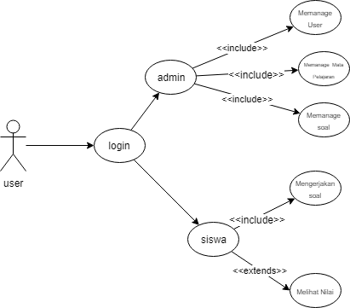

Gambar 3 1 Use Case Sistem Ujian Online

* + - 1. **Perancangan Sistem**

Tujuan dari perancangan sistem untuk memberikan gambaran secara umum kepada *user* tentang sistem ujian online yang akan dibuat.

* + - * 1. **Perancangan Database**

Untuk menggambarkan proses menentukan isi dan pengaturan data yang dibutuhkan untuk mendukung rancangan sistem ujian online kami membuat rancangan database sistem sebagai berikut,

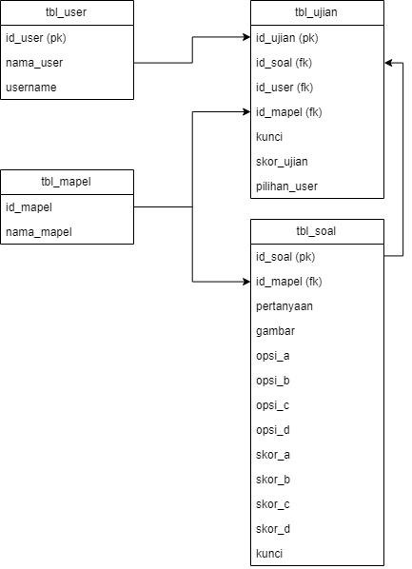

Gambar 3 2 Rancang Database Sistem Ujian Online Tingkat SMP

* + - * 1. **Perancangan Data Flow Diagram (DFD)**

Untuk menggambarkan arus data sistem pada sistem ujian online, kami menggambarkannya dalam bentuk *Data Flow Diagram*.

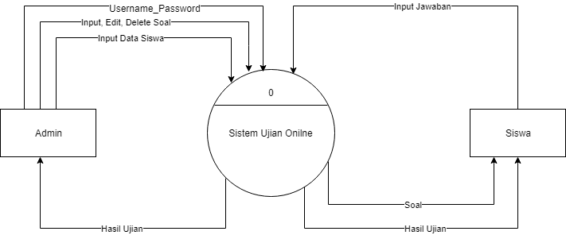

Gambar 3 3 Rancang Data Flow Diagram Sistem Ujian Online Tingkat SMP

* + - 1. **Perancangan User Interface**

Sebelum membuat tampilan dengan bootstrap, kami terlebih dahulu membuat rancangan tampilan website seperti berikut.

* 1. Mockup Login

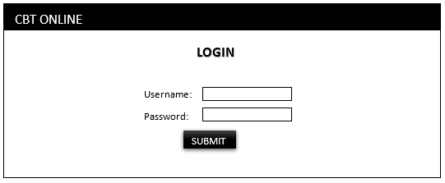

Gambar 3 4 Mockup login

* 1. Mockup tampilan beranda murid

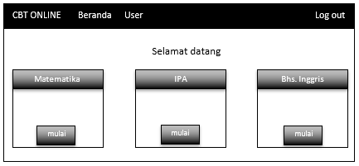

Gambar 3 5 Mockup tampilan beranda murid

* 1. Mockup tampilan soal ujian

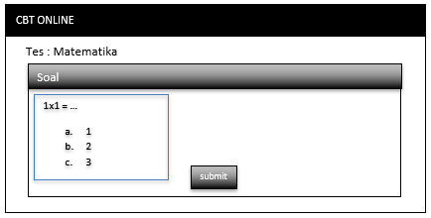

Gambar 3 6 Mockup tampilan soal ujian

* 1. Mockup dashboard admin

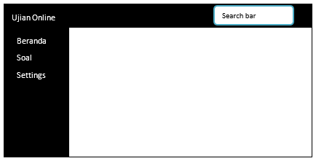

Gambar 3 7 Mockup dashboard admin

* 1. Mockup tampilan masuukan soal

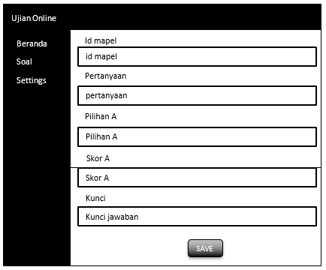

Gambar 3 8 Mockup tampilan masuukan soal

* 1. Mockup tampilan pertanyaan, pilihan jawaban, dan kunci jawaban

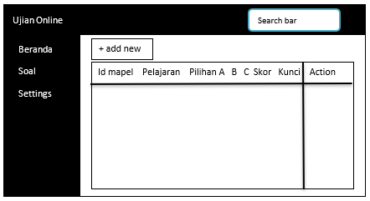

Gambar 3 9 Mockup tampilan pertanyaan, pilihan jawaban, dan kunci jawaban

* + - 1. **Implementasi**

Tahap implementasi merupakan tahap kelanjutan dari kegiatan perancangan sistem. Wujud dari hasil implementasi ini nantinya adalah sebuah sistem yang siap untuk diuji dan digunakan.

* + - * 1. **Implementasi Database**

Pada phpMyadmin. kami membuat database untuk aplikasi ini dengan nama “db_ujian”. Pada database tersebut terdapat 4 tabel, sebagai berikut :

* 1. **Tabel tbl_user**

Tabel tbl_user digunakan untuk menyimpan data user yang akan mengakses website ujian online.

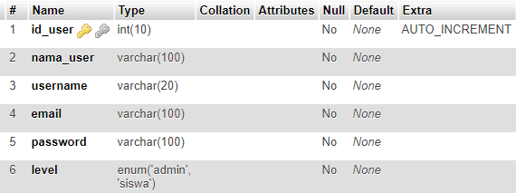

Gambar 3 10 Tabel User

* 1. **Tabel tbl_soal**

Tabel ini digunakan untuk menyimpan pertanyaan ujian beserta pilihan jawaban, nilai tiap jawaban dan kunci jawaban dari tiap soal.

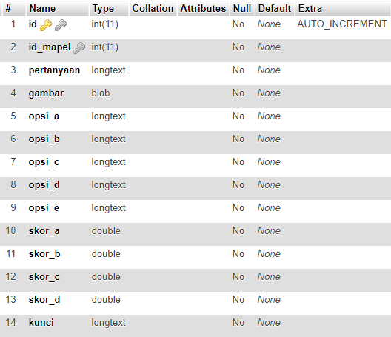

Gambar 3 11 Tabel Soal

* 1. **Tabel tbl_mapel**

Tabel ini digunakan untuk menyimpan nama mata pelajaran yang tersedia untuk ujian *online*.

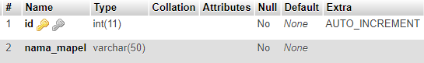

Gambar 3 12 Tabel Mata Pelajaran

* 1. **Tabel tbl_ujian**

Pada tabel ini digunakan untuk menyimpan pilihan jawaban yang dipilih *user* dan hasil akhir dari ujian *online* berupa nilai.

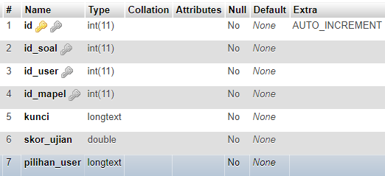

Gambar 3 13 Tabel Ujian

* + - * 1. **Implementasi Antarmuka**

Implementasi antarmuka untuk perancangan sistem ujian online yang sedang dikembangkan dapat dilihat sebagai berikut

* 1. Tampilan Login.

Berikut ini adalah tampilan yang muncul pertama kali saat membuka website ujian online. Agar siswa dapat melaksanakan ujian, terlebih dahulu login menggunakan username dan password yang sudah diberi oleh administrator. Untuk admin, bisa login dengan username: admin dan password: admin.

Source Code :

|  |
| --- |
| Login.php |
| function auth(){  $username = $this->input->post('username',TRUE);  $password = md5($this->input->post('password',TRUE));  $validate = $this->user_model->validate($username,$password);  if($validate->num_rows() > 0){  $data = $validate->row_array();  $username = $data['username'];  $level = $data['level'];  $sesdata = array(  'username' => $name,  'level' => $level,  'logged_in' => TRUE  ); |

Hasil tampilan :

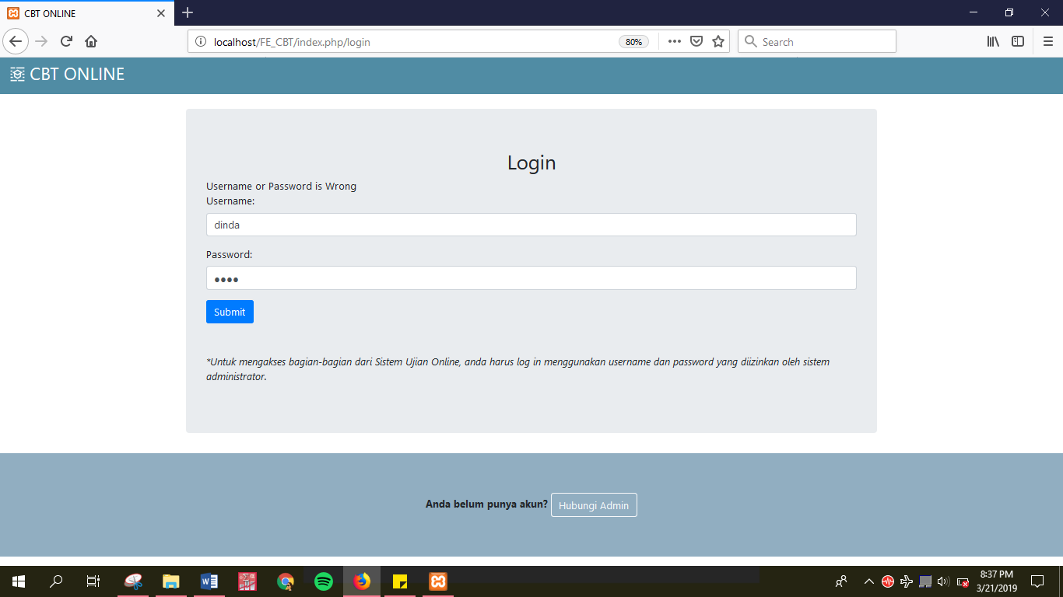

Gambar 3 14 Tampilan halaman login

* 1. Tampilan Beranda (*home)* siswa.

Tampilan Beranda ini merupakan tampilan untuk user saat akan melakukan ujian *online*.

Source Code :

|  |
| --- |
| View/siswa/home.php |
| <?php $this->load->view('_partials/nav_siswa'); ?>  <div class="container">  <br>  <div class="container text-center">  <h2>Selamat datang di Sistem Ujian Online!</h2>  <p>Silahkan memilih mata pelajaran yang ingin dan belum dikerjakan terlebih dahulu.</p>  <br>  <div class="container">  <div class="row">  <div class="col-sm-4">  <div class="panel panel-primary">  <div class="panel-heading">Matematika</div>  <div class="panel-body text-left">  <ol>  <li>Nilai dasar :</li>  <li>Nilai jawaban salah :</li>  <li>Nilai tanpa jawaban :</li>  <li>Skor Maksimal :</li>  <li>Dapat diulang :</li>  <li>Status ujian :</li>  </ol>  </div>  <button type="button" class="btn btn-primary" ><a href="<?php echo site_url();?>/soal/soalMatematika">Kerjakan</a></button>  <br>  <br>  </div>  </div>  <div class="col-sm-4">  <div class="panel panel-primary">  <div class="panel-heading">IPA</div>  <div class="panel-body text-left">  <ol>  <li>Nilai dasar :</li>  <li>Nilai jawaban salah :</li>  <li>Nilai tanpa jawaban :</li>  <li>Skor Maksimal :</li>  <li>Dapat diulang :</li>  <li>Status ujian :</li>  </ol>  </div>  <button type="button" class="btn btn-primary active"><a href="<?php echo site_url();?>/soal/soalIpa">Kerjakan</a></button>  <br>  <br>  </div>  </div>    <div class="col-sm-4">  <div class="panel panel-primary">  <div class="panel-heading">Bahasa Inggris</div>  <div class="panel-body text-left">  <ol>  <li>Nilai dasar :</li>  <li>Nilai jawaban salah :</li>  <li>Nilai tanpa jawaban :</li>  <li>Skor Maksimal :</li>  <li>Dapat diulang :</li>  <li>Status ujian :</li>  </ol>  </div>  <button type="button" class="btn btn-primary active"><a href="<?php echo site_url();?>/soal/soalBing">Kerjakan</a></button>  <br>  <br>  </div>  </div>  </div>  </div><br>  <?php $this->load->view('_partials/footer_siswa'); ?> |

Hasil tampilan :

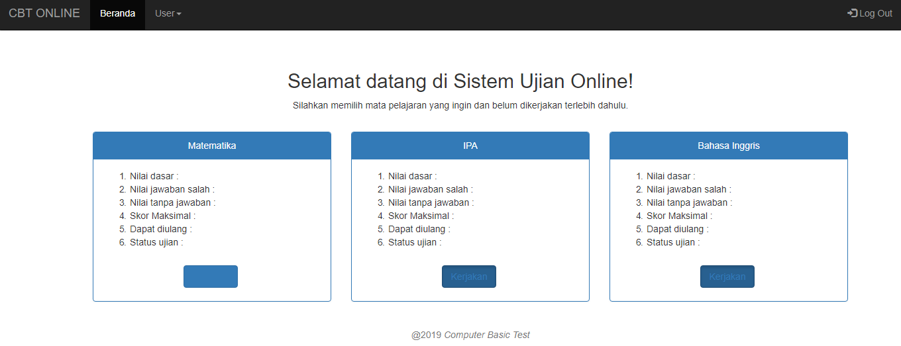

Gambar 3 15 Tampilan Beranda (home) siswa

User dapat memilih ujian *online* yang tersedia

* 1. Tampilan Soal Ujian

Berikut ini merupakan tampilan untuk soal ujian. Jika user sudah selesai mengerjakan ujian, dapat menekan *button* selesai.

Source Code :

|  |
| --- |
| View/admin/soal_matematika.php |
| <?php ?>  <!DOCTYPE html>  <html lang="en">  <head>  <title>Beranda</title>  <meta charset="utf-8">  <meta name="viewport" content="width=device-width, initial-scale=1">  <link rel="stylesheet" href="https://maxcdn.bootstrapcdn.com/bootstrap/3.4.0/css/bootstrap.min.css">  <script src="https://ajax.googleapis.com/ajax/libs/jquery/3.3.1/jquery.min.js"></script>  <script src="https://maxcdn.bootstrapcdn.com/bootstrap/3.4.0/js/bootstrap.min.js"></script>  </head>  <body>  <nav class="navbar navbar-inverse">  <div class="container-fluid">  <div class="navbar-header">  <a class="navbar-brand" href="#">CBT ONLINE</a>  </div>  </div>  </nav>  <form action="">  <div class="container">  <h2>Tes : Matematika  </h2>  <div class="panel-group">  <div class="panel panel-primary">  <div class="panel-heading">Soal</div>  <?php foreach ($soal_matematika as $soal => $pertanyaan): ?>    <div class="panel-body" id="pertanyaan">  <p> <?php echo $pertanyaan['pertanyaan'] ?> </p>  <form action="input">  <input type="radio" name="pilihan_a" value="pilihan_a"> a. <?php echo $pertanyaan['pilihan_a'] ?> <br>  <input type="radio" name="pilihan_b" value="pilihan_b"> b. <?php echo $pertanyaan['pilihan_b'] ?> <br>  <input type="radio" name="pilihan_c" value="pilihan_c"> c. <?php echo $pertanyaan['pilihan_c'] ?> <br>  <input type="radio" name="pilihan_d" value="pilihan_d"> d. <?php echo $pertanyaan['pilihan_d'] ?> <br>  </form>  </div>  <?php endforeach ?>  <br>  <div class="container text-center">  <button class="btn btn-primary">Selesai</button>  </div>  <br>  </div>  </div>  </div>  </form>  </body> |

Hasil tampilan :

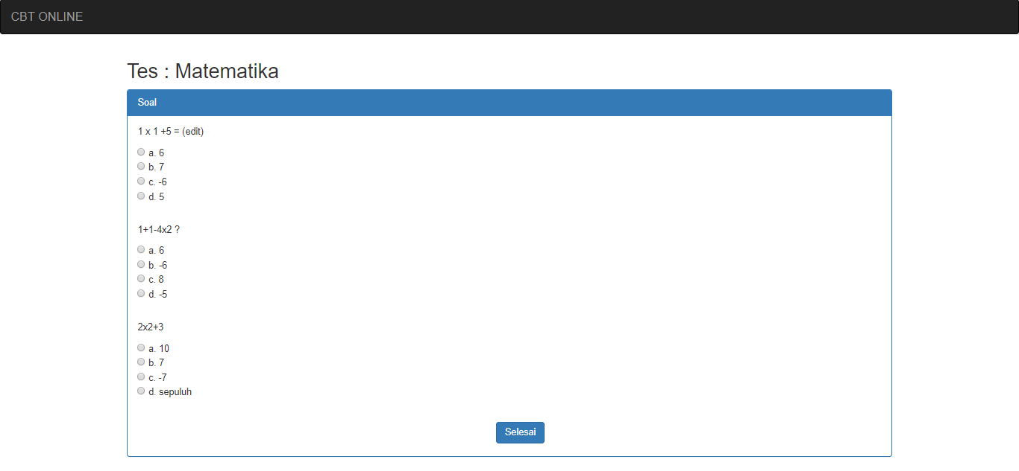

Gambar 3 16 Tampilan Soal Ujian

* 1. Tampilan Utama Dashboard Admin

Tampilan utama setelah admin melakukan login ke website.

Sorce Code :

|  |
| --- |
| View/admin/_parials/breadcrumb.php |
| <!-- Breadcrumbs-->  <ol class="breadcrumb">  <?php foreach ($this->uri->segments as $segment): ?>  <?php  $url = substr($this->uri->uri_string, 0, strpos($this->uri->uri_string, $segment)) . $segment;  $is_active = $url == $this->uri->uri_string;  ?>  <li class="breadcrumb-item <?php echo $is_active ? 'active': '' ?>">  <?php if($is_active): ?>  <?php echo ucfirst($segment) ?>  <?php else: ?>  <a href="<?php echo site_url($url) ?>"><?php echo ucfirst($segment) ?></a>  <?php endif; ?>  </li>  <?php endforeach; ?>  </ol> |

|  |
| --- |
| View/admin/_parials/footer.php |
| <!-- Sticky Footer -->  <footer class="sticky-footer">  <div class="container my-auto">  <div class="copyright text-center my-auto">  <span>Copyright <?php echo SITE_NAME ." ". Date('Y') ?></span>  </div>  </div>  </footer> |

|  |
| --- |
| View/admin/_parials/head.php |
| <meta charset="utf-8">  <meta http-equiv="X-UA-Compatible" content="IE=edge">  <meta name="viewport" content="width=device-width, initial-scale=1.0, shrink-to-fit=no">  <title><?php echo SITE_NAME .": ". ucfirst($this->uri->segment(1)) ." - ". ucfirst($this->uri->segment(2)) ?></title>  <!-- Bootstrap core CSS-->  <link href="<?php echo base_url('assets/bootstrap/css/bootstrap.min.css') ?>" rel="stylesheet">  <!-- Custom fonts for this template-->  <link href="<?php echo base_url('assets/fontawesome-free/css/all.min.css') ?>" rel="stylesheet" type="text/css">  <!-- Page level plugin CSS-->  <link href="<?php echo base_url('assets/datatables/dataTables.bootstrap4.css') ?>" rel="stylesheet">  <!-- Custom styles for this template-->  <link href="<?php echo base_url('css/sb-admin.css') ?>" rel="stylesheet"> |

|  |
| --- |
| View/admin/_parials/js.php |
| <!-- Bootstrap core JavaScript-->  <script src="<?php echo base_url('assets/jquery/jquery.min.js') ?>"></script>  <script src="<?php echo base_url('assets/bootstrap/js/bootstrap.bundle.min.js') ?>"></script>  <!-- Core plugin JavaScript-->  <script src="<?php echo base_url('assets/jquery-easing/jquery.easing.min.js') ?>"></script>  <!-- Page level plugin JavaScript-->  <script src="<?php echo base_url('assets/chart.js/Chart.min.js') ?>"></script>  <script src="<?php echo base_url('assets/datatables/jquery.dataTables.js') ?>"></script>  <script src="<?php echo base_url('assets/datatables/dataTables.bootstrap4.js') ?>"></script>  <!-- Custom scripts for all pages-->  <script src="<?php echo base_url('js/sb-admin.min.js') ?>"></script>  <!-- Demo scripts for this page-->  <script src="<?php echo base_url('js/demo/datatables-demo.js') ?>"></script>  <script src="<?php echo base_url('js/demo/chart-area-demo.js') ?>"></script> |

|  |
| --- |
| View/admin/_parials/modal.php |
| <!-- Logout Modal-->  <div class="modal fade" id="logoutModal" tabindex="-1" role="dialog" aria-labelledby="exampleModalLabel" aria-hidden="true">  <div class="modal-dialog" role="document">  <div class="modal-content">  <div class="modal-header">  <h5 class="modal-title" id="exampleModalLabel">Ready to Leave?</h5>  <button class="close" type="button" data-dismiss="modal" aria-label="Close">  <span aria-hidden="true">×</span>  </button>  </div>  <div class="modal-body">Select "Logout" below if you are ready to end your current session.</div>  <div class="modal-footer">  <button class="btn btn-secondary" type="button" data-dismiss="modal">Cancel</button>  <a class="btn btn-primary" href="login.html">Logout</a>  </div>  </div>  </div>  </div>  <!-- Logout Delete Confirmation-->  <div class="modal fade" id="deleteModal" tabindex="-1" role="dialog" aria-labelledby="exampleModalLabel" aria-hidden="true">  <div class="modal-dialog" role="document">  <div class="modal-content">  <div class="modal-header">  <h5 class="modal-title" id="exampleModalLabel">Are you sure?</h5>  <button class="close" type="button" data-dismiss="modal" aria-label="Close">  <span aria-hidden="true">×</span>  </button>  </div>  <div class="modal-body">Data yang dihapus tidak akan bisa dikembalikan.</div>  <div class="modal-footer">  <button class="btn btn-secondary" type="button" data-dismiss="modal">Cancel</button>  <a id="btn-delete" class="btn btn-danger" href="#">Delete</a>  </div>  </div>  </div>  </div> |

|  |
| --- |
| View/admin/_parials/navbar.php |
| <nav class="navbar navbar-expand navbar-dark bg-success static-top">  <a class="navbar-brand mr-1" href="<?php echo site_url('admin') ?>"><?php echo SITE_NAME ?></a>  <button class="btn btn-link btn-sm text-white order-1 order-sm-0" id="sidebarToggle" href="#">  <i class="fas fa-bars"></i>  </button>  <!-- Navbar Search -->  <form class="d-none d-md-inline-block form-inline ml-auto mr-0 mr-md-3 my-2 my-md-0">  <div class="input-group">  <input type="text" class="form-control" placeholder="Search for..." aria-label="Search" aria-describedby="basic-addon2">  <div class="input-group-append">  <button class="btn btn-light" type="button">  <i class="fas fa-search"></i>  </button>  </div>  </div>  </form>  <!-- Navbar -->  <ul class="navbar-nav ml-auto ml-md-0">  <!-- <li class="nav-item dropdown no-arrow mx-1">  <a class="nav-link dropdown-toggle" href="#" id="alertsDropdown" role="button" data-toggle="dropdown" aria-haspopup="true"  aria-expanded="false">  <i class="fas fa-bell fa-fw"></i>  <span class="badge badge-danger">9+</span>  </a>  <div class="dropdown-menu dropdown-menu-right" aria-labelledby="alertsDropdown">  <a class="dropdown-item" href="#">Action</a>  <a class="dropdown-item" href="#">Another action</a>  <div class="dropdown-divider"></div>  <a class="dropdown-item" href="#">Something else here</a>  </div>  </li>  <li class="nav-item dropdown no-arrow mx-1">  <a class="nav-link dropdown-toggle" href="#" id="messagesDropdown" role="button" data-toggle="dropdown" aria-haspopup="true"  aria-expanded="false">  <i class="fas fa-envelope fa-fw"></i>  <span class="badge badge-danger">7</span>  </a>  <div class="dropdown-menu dropdown-menu-right" aria-labelledby="messagesDropdown">  <a class="dropdown-item" href="#">Action</a>  <a class="dropdown-item" href="#">Another action</a>  <div class="dropdown-divider"></div>  <a class="dropdown-item" href="#">Something else here</a>  </div>  </li> -->  <li class="nav-item dropdown no-arrow">  <a class="nav-link dropdown-toggle" href="#" id="userDropdown" role="button" data-toggle="dropdown" aria-haspopup="true"  aria-expanded="false">  <i class="fas fa-user-circle fa-fw"></i> Admin  </a>  <div class="dropdown-menu dropdown-menu-right" aria-labelledby="userDropdown">  <a class="dropdown-item" href="#">Settings</a>  <a class="dropdown-item" href="#">Activity Log</a>  <div class="dropdown-divider"></div>  <a class="dropdown-item" href="#" data-toggle="modal" data-target="#logoutModal">Logout</a>  </div>  </li>  </ul>  </nav> |

|  |
| --- |
| View/admin/_parials/scrolltop.php |
| <!-- Scroll to Top Button-->  <a class="scroll-to-top rounded" href="#page-top">  <i class="fas fa-angle-up"></i>  </a> |

|  |
| --- |
| View/admin/_parials/sidebar.php |
| <!-- Sidebar -->  <ul class="sidebar navbar-nav">  <li class="nav-item <?php echo $this->uri->segment(2) == '' ? 'active': '' ?>">  <a class="nav-link" href="<?php echo site_url('admin') ?>">  <i class="fas fa-fw fa-tachometer-alt"></i>  <span>Overview</span>  </a>  </li>  <li class="nav-item dropdown <?php echo $this->uri->segment(2) == 'soal' ? 'active': '' ?>">  <a class="nav-link dropdown-toggle" href="#" id="pagesDropdown" role="button" data-toggle="dropdown" aria-haspopup="true"  aria-expanded="false">  <i class="fas fa-fw fa-boxes"></i>  <span>Soal</span>  </a>  <div class="dropdown-menu" aria-labelledby="pagesDropdown">  <a class="dropdown-item" href="<?php echo site_url('admin/soal/add') ?>">New Soal</a>  <a class="dropdown-item" href="<?php echo site_url('admin/soal') ?>">List Soal</a>  </div>  </li>  <li class="nav-item">  <a class="nav-link" href="<?php echo site_url('admin/user') ?>">  <i class="fas fa-fw fa-users"></i>  <span>Users</span></a>  </li>  <li class="nav-item">  <a class="nav-link" href="#">  <i class="fas fa-fw fa-cog"></i>  <span>Settings</span></a>  </li>  </ul> |

Hasil tampilan :

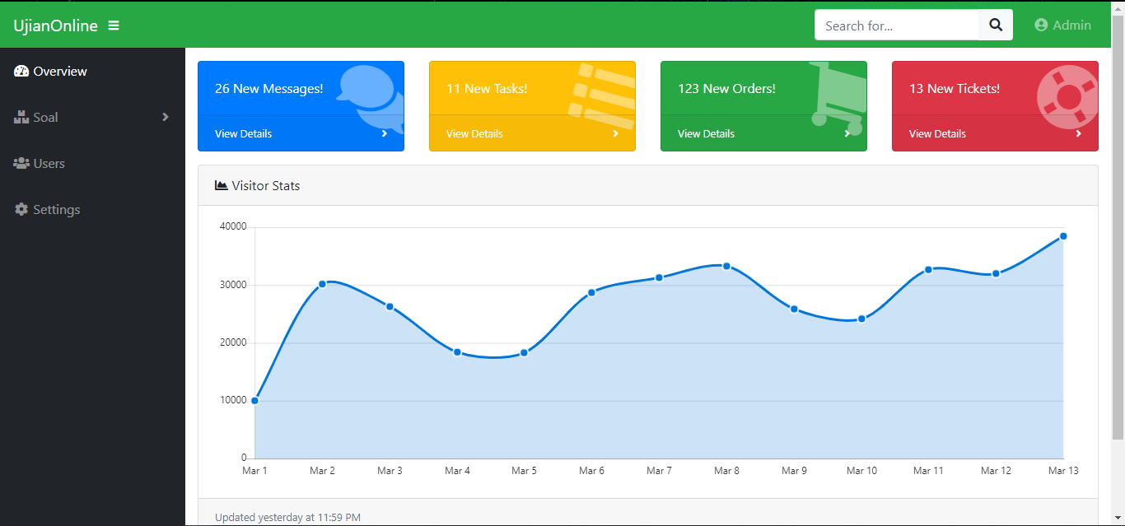

Gambar 3 17 Tampilan Utama Dashboard Admin

* 1. Tampilan InputSoal

Pada tampilan ini, diberikan form untuk mengisi data pelajaran, pertanyaan, pilihan jawaban dan kunci yang akan diujikan untuk diinputkan ke dalam database.

Source Code :

|  |
| --- |
| View/admin/soal /edit_form.php |
| <!DOCTYPE html>  <html lang="en">  <head>  <?php $this->load->view("admin/_partials/head.php") ?>  </head>  <body id="page-top">  <?php $this->load->view("admin/_partials/navbar.php") ?>  <div id="wrapper">  <?php $this->load->view("admin/_partials/sidebar.php") ?>  <div id="content-wrapper">  <div class="container-fluid">  <?php $this->load->view("admin/_partials/breadcrumb.php") ?>  <?php if ($this->session->flashdata('success')): ?>  <div class="alert alert-success" role="alert">  <?php echo $this->session->flashdata('success'); ?>  </div>  <?php endif; ?>  <!-- Card -->  <div class="card mb-3">  <div class="card-header">  <a href="<?php echo site_url('admin/soal/') ?>"><i class="fas fa-arrow-left"></i>  Back</a>  </div>  <div class="card-body">  <form action="<?php base_url(" admin/soal/edit") ?>" method="post"  enctype="multipart/form-data" >  <input type="hidden" name="id" value="<?php echo $tbl_soal->id_soal?>" />  <div class="form-group">  <label for="name">Id Mata Pelajaran*</label>  <input class="form-control <?php echo form_error('id_mapel') ? 'is-invalid':'' ?>"  type="text" name="id_mapel" placeholder="Masukkan Id mapel" value="<?php echo $tbl_soal->id_mapel ?>"/>  <div class="invalid-feedback">  <?php echo form_error('id_mapel') ?>  </div>  </div>    <div class="form-group">  <label for="name">Pertanyaan*</label>  <textarea class="form-control <?php echo form_error('pertanyaan') ? 'is-invalid':'' ?>"  name="pertanyaan" placeholder="Masukkan pertanyaan..."><?php echo $tbl_soal->pertanyaan ?></textarea>  <div class="invalid-feedback">  <?php echo form_error('pertanyaan') ?>  </div>  </div>  <div class="form-group">  <label for="name">Pilihan A*</label>  <input class="form-control <?php echo form_error('pilihan_a') ? 'is-invalid':'' ?>"  type="text" name="pilihan_a" placeholder="Masukkan pilihan_a" value="<?php echo $tbl_soal->pilihan_a ?>" />  <div class="invalid-feedback">  <?php echo form_error('pilihan_a') ?>  </div>  </div>  <div class="form-group">  <label for="name">Pilihan B*</label>  <input class="form-control <?php echo form_error('pilihan_b') ? 'is-invalid':'' ?>"  type="text" name="pilihan_b" placeholder="Masukkan pilihan_b" value="<?php echo $tbl_soal->pilihan_b ?>" />  <div class="invalid-feedback">  <?php echo form_error('pilihan_b') ?>  </div>  </div>  <div class="form-group">  <label for="name">Pilihan C*</label>  <input class="form-control <?php echo form_error('pilihan_c') ? 'is-invalid':'' ?>"  type="text" name="pilihan_c" placeholder="Masukkan pilihan_c" value="<?php echo $tbl_soal->pilihan_c ?>" />  <div class="invalid-feedback">  <?php echo form_error('pilihan_c') ?>  </div>  </div>  <div class="form-group">  <label for="name">Pilihan D*</label>  <input class="form-control <?php echo form_error('pilihan_d') ? 'is-invalid':'' ?>"  type="text" name="pilihan_d" placeholder="Masukkan pilihan_d" value="<?php echo $tbl_soal->pilihan_d ?>" />  <div class="invalid-feedback">  <?php echo form_error('pilihan_d') ?>  </div>  </div>  <div class="form-group">  <label for="skor_a">Skor A*</label>  <input class="form-control <?php echo form_error('skor_a') ? 'is-invalid':'' ?>"  type="number" name="skor_a" min="0" placeholder="Masukkan Skor A" value="<?php echo $tbl_soal->skor_a ?>" />  <div class="invalid-feedback">  <?php echo form_error('skor_a') ?>  </div>  </div>  <div class="form-group">  <label for="skor_b">Skor B*</label>  <input class="form-control <?php echo form_error('skor_b') ? 'is-invalid':'' ?>"  type="number" name="skor_b" min="0" placeholder="Masukkan Skor B" value="<?php echo $tbl_soal->skor_b ?>" />  <div class="invalid-feedback">  <?php echo form_error('skor_b') ?>  </div>  </div>  <div class="form-group">  <label for="skor_c">Skor C*</label>  <input class="form-control <?php echo form_error('skor_c') ? 'is-invalid':'' ?>"  type="number" name="skor_c" min="0" placeholder="Masukkan Skor C" value="<?php echo $tbl_soal->skor_c ?>" />  <div class="invalid-feedback">  <?php echo form_error('skor_d') ?>  </div>  </div>  <div class="form-group">  <label for="skor_d">Skor D*</label>  <input class="form-control <?php echo form_error('skor_d') ? 'is-invalid':'' ?>"  type="number" name="skor_d" min="0" placeholder="Masukkan Skor D" value="<?php echo $tbl_soal->skor_d ?>" />  <div class="invalid-feedback">  <?php echo form_error('skor_d') ?>  </div>  </div>  <div class="form-group">  <label for="name">Kunci*</label>  <input class="form-control <?php echo form_error('kunci') ? 'is-invalid':'' ?>"  type="text" name="kunci" placeholder="Masukkan Kunci Jawaban" value="<?php echo $tbl_soal->kunci ?>" />  <div class="invalid-feedback">  <?php echo form_error('kunci') ?>  </div>  </div>  <input class="btn btn-success" type="submit" name="btn" value="Save" />  </form>  </div>  <div class="card-footer small text-muted">  * required fields  </div>  </div>  <!-- /.container-fluid -->  <!-- Sticky Footer -->  <?php $this->load->view("admin/_partials/footer.php") ?>  </div>  <!-- /.content-wrapper -->  </div>  <!-- /#wrapper -->  <?php $this->load->view("admin/_partials/scrolltop.php") ?>  <?php $this->load->view("admin/_partials/js.php") ?>  </body>  </html> |

Hasil tampilan :

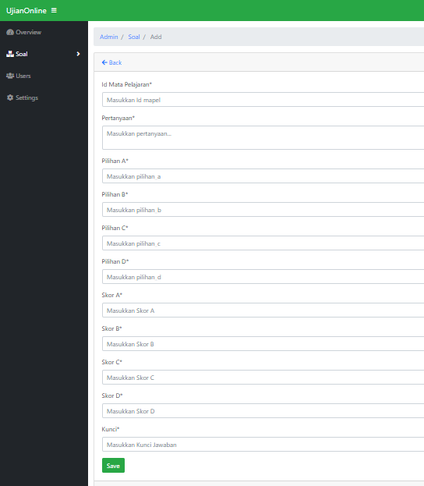

Gambar 3 18 Tampilan Input Soal

* 1. Tampilan Pertanyaan, Pilihan Jawaban, dan Kunci Jawaban

Pada tampilan ini berisi data pertanyaan, pilihan jawaban, dan kunci jawaban yang sudah masuk ke database.

Source Code :

|  |
| --- |
| View/admin/soal /list.php |
| <!DOCTYPE html>  <html lang="en">  <head>  <?php $this->load->view("admin/_partials/head.php") ?>  </head>  <body id="page-top">  <?php $this->load->view("admin/_partials/navbar.php") ?>  <div id="wrapper">  <?php $this->load->view("admin/_partials/sidebar.php") ?>  <div id="content-wrapper">  <div class="container-fluid">  <?php $this->load->view("admin/_partials/breadcrumb.php") ?>  <!-- DataTables -->  <div class="card mb-3">  <div class="card-header">  <a href="<?php echo site_url('admin/soal/add') ?>"><i class="fas fa-plus"></i> Add New</a>  </div>  <div class="card-body">  <div class="table-responsive">  <table class="table table-hover" id="dataTable" width="100%" cellspacing="0">  <thead>  <tr>  <th>Id Mapel</th>  <th>Pertanyaan</th>  <th>Pilihan A</th>  <th>Pilihan B</th>  <th>Pilihan C</th>  <th>Pilihan D</th>  <th>Skor A</th>  <th>Skor B</th>  <th>Skor C</th>  <th>Skor D</th>  <th>Kunci</th>  <th>Action</th>  </tr>  </thead>  <tbody>  <?php foreach ($tbl_soal as $soal): ?>  <tr>  <td width="150">  <?php echo $soal->id_mapel ?>  </td>  <td class="small">  <?php echo substr($soal->pertanyaan, 0, 120) ?>...</td>  <td>  <?php echo $soal->pilihan_a ?>  </td>  <td>  <?php echo $soal->pilihan_b ?>  </td>  <td>  <?php echo $soal->pilihan_c ?>  </td>  <td>  <?php echo $soal->pilihan_d ?>  </td>  <td>  <?php echo $soal->skor_a ?>  </td>  <td>  <?php echo $soal->skor_b ?>  </td>  <td>  <?php echo $soal->skor_c ?>  </td>  <td>  <?php echo $soal->skor_d ?>  </td>  <td>  <?php echo $soal->kunci ?>  </td>  <td width="250">  <a href="<?php echo site_url('admin/soal/edit/'.$soal->id_soal) ?>"  class="btn btn-small"><i class="fas fa-edit"></i> Edit</a>  <a onclick="deleteConfirm('<?php echo site_url('admin/soal/delete/'.$soal->id_soal) ?>')"  href="#!" class="btn btn-small text-danger"><i class="fas fa-trash"></i> Hapus</a>  </td>  </tr>  <?php endforeach; ?>  </tbody>  </table>  </div>  </div>  </div>  </div>  <!-- /.container-fluid -->  <!-- Sticky Footer -->  <?php $this->load->view("admin/_partials/footer.php") ?>  </div>  <!-- /.content-wrapper -->  </div>  <!-- /#wrapper -->  <?php $this->load->view("admin/_partials/scrolltop.php") ?>  <?php $this->load->view("admin/_partials/modal.php") ?>  <?php $this->load->view("admin/_partials/js.php") ?>  <script>  function deleteConfirm(url){  $('#btn-delete').attr('href', url);  $('#deleteModal').modal();  }  </script>  </body>  </html> |

Hasil tampilan :

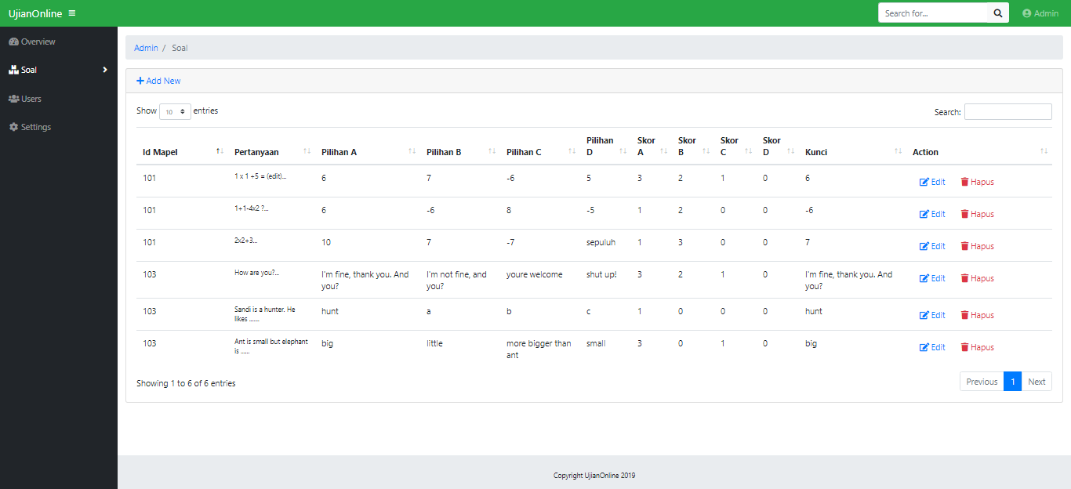

Gambar 3 19 Tampilan List Soal

* 1. Tampilan Data *User* yang sudah terdaftar

Pada tampilan ini, muncul data user ujian *online* yang sudah terdaftar sebelumnya.

Source Code :

|  |
| --- |
| View/admin/user /list.php |
| <!DOCTYPE html>  <html lang="en">  <head>    <?php $this->load->view("admin/_partials/head.php") ?>  </head>  <body id="page-top">  <?php $this->load->view("admin/_partials/navbar.php") ?>  <div id="wrapper">  <?php $this->load->view("admin/_partials/sidebar.php") ?>  <div id="content-wrapper">  <div class="container-fluid">  <?php $this->load->view("admin/_partials/breadcrumb.php") ?>  <!--DataTables -->  <div class="card mb-3">  <div class="card-header">  <h4> <center> Daftar User </center></h4>  </div>  <div class="card-body">  <div class="table-responsive">  <table class="table table-hover" id="dataTable" width="100%" cellspacing="0">  <thead>  <tr>  <th>Nama</th>  <th>Email</th>  <th>Username</th>  <th>Password</th>  <th>Level</th>  <th>Action</th>  </tr>  </thead>  <tbody>  <?php foreach ($tbl_user as $user): ?>  <tr>  <td width="150">  <?php echo $user->nama_user ?>  </td>  <td>  <?php echo $user->email ?>  </td>  <td>  <?php echo $user->username ?>  </td>  <td>  <?php echo $user->password ?>  </td>  <td>  <?php echo $user->level ?>  </td>  <td width="250">  <a onclick="deleteConfirm('<?php echo site_url('admin/user/delete/'.$user->id_user) ?>')"  href="#!" class="btn btn-small text-danger"><i class="fas fa-trash"></i> Hapus</a>  </td>  </tr>  <?php endforeach; ?>  </tbody>  </table>  </div>  </div>  </div>  </div>  <!-- /.container-fluid  <!-- Sticky Footer -->  <?php $this->load->view("admin/_partials/footer.php") ?>  </div>  <!-- /.content-wrapper -->  </div>  <!-- /#wrapper -->  <?php $this->load->view("admin/_partials/scrolltop.php") ?>  <?php $this->load->view("admin/_partials/modal.php") ?>  <?php $this->load->view("admin/_partials/js.php") ?>  <script>  function deleteConfirm(url){  $('#btn-delete').attr('href', url);  $('#deleteModal').modal();  }  </script>  </body>  </html>  --> |

Hasil tampilan :

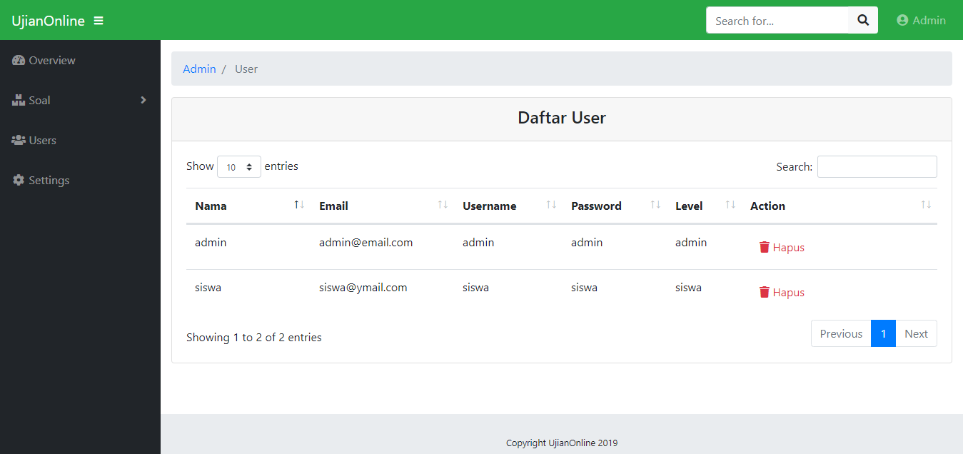

Gambar 3 20 Tampilan Data User yang sudah terdaftar

* + - 1. **Pengujian**

Pengujian merupakan hal terpenting yang bertujuan untuk menemukan kesalahan-kesalahan atau kekurangan-kekurangan pada perangkat lunak yang akan diuji. Pengujian bermaksud untuk mengetahui perangkat lunak yang dibuat sudah memenuhi kriteria yang sesuai dengan tujuan perancangan perangkat lunak tersebut.

* 1. **Pengujian Fungsional dan Pengujian Validasi**

|  |  |  |  |  |
| --- | --- | --- | --- | --- |
| **No.** | **Kebutuhan Fungsional** | **Kasus Uji** | **Hasil Diharapkan** | **Hasil Didapat** |
| 1. | Login murid dan admin | Mengosongkan username atau password | Gagal login | Gagal |
| Memasukkan username dan password | Berhasil login | Gagal |
| 2. | Murid mengerjakan soal | Memilih Mata pelajaran yang ingin dikerjakan | Sistem menampilkan soal sesuai mata pelajaran | Berhasil |
| Men-*submit* jawaban yang diisikan | Menampilkan hasil jawaban benar, hasil jawaban salah, dan nilai | Berhasil |
| Melihat hasil ujian | Menampilkan hasil ujian | Gagal |
| 3. | Admin memasukkan data soal | Memasukkan data soal | Data soal masuk ke dalam database dan tampil pada sistem | Berhasil |
| 4. | Admin memasukkan data murid | Memasukkan data murid yang ingin mengikuti ujian | Data murid masuk ke dalam database dan tampil pada sistem | Berhasil |
| Sistem secara Otomatis memberikan username dan password unik untuk digunakan murid melakukan login | Sistem memberikan username dan password unik untuk digunakan murid melakukan login | Berhasil |
| 5. | Admin mengupdate data soal | Tanpa mengubah data yang ada di setiap form | Data tidak terupdate | Berhasil |
| Mengubah data yang ada di setiap form | Data berhasil diupdate | Berhasil |
| 6. | Admin mengupdate data murid | Tanpa mengubah data yang ada di setiap form | Data tidak terupdate | Berhasil |
| Mengubah data yang ada di setiap form | Data berhasil diupdate | Berhasil |

* + 1. **Sistem Pencarian Guru Les Pribadi**
       1. **Deskripsi Sistem**

Aplikasi Pencarian Guru Les Pribadi merupakan aplikasi yang digunakan untuk mencari guru les pribadi secara online dimana user sebagai guru les dapat mendaftar sebagai guru dan user sebagai siswa dapat mencari informasi dan memesan guru les pribadi. Dibuat sebagai aplikasi android membuatnya lebih mudah diakses oleh pengguna dari smartphonenya.

* + - 1. **Analisis Kebutuhan**

Analisis kebutuhan telah dilakukan baik melalui referensi-referensi berbagai media dan observasi dari lingkungan dimana sistem akan dibangun.

* + - * 1. **Analisis Kebutuhan Fungsional**

Dalam pembuatan aplikasi ini ada beberapa hal yang dapat dilakukan antara lain :

* 1. Sistem pemasangan guru les pribadi adanya pembagian pengguna menjadi dua kelompok dalam pemesanan guru les pribadi
  2. Murid dapat memesan guru les sesuai dengan keinginan.
  3. Murid dapat memasukkan jam, tanggal, dan lokasi les.
  4. Murid dapat melihat histori pemesanan
  5. Murid dapat mengubah data diri
  6. Murid dapat memberikan komentar terhadap guru
  7. Guru dapat menerima ataupun menolak pesanan dari murid
  8. Guru dapat mengubah data diri
  9. Guru dapat melihat histori transaksi
  10. Guru dapat memberikan catatan pada murid
  11. Guru dapat melihat komentar dari murid
      + - 1. **Analisis Kebutuhan Non Fungsional**

Analisis kebutuhan non fungsional adalahsebuah kebutuhan yang dilakukan untuk mengetahuispesifikasi kebutuhan dan kelayakan dari sebuahsystem atau aplikasi yang telah dibuat. Spesifikasikebutuhan melibatkan kebutuhan :

* 1. Perangkat lunak (*Software*)

*Software* (Perangkat Lunak) adalah peralatan maupun bahasa pemrograman yang digunakan dalam pembuatan aplikasi ini, anatara lain :

* + - 1. Sistem Operasi Windows 10
      2. Bahasa Pemrograman Java

Dalam hal ini digunakan Java Development Kit (JDK) dan Java Runtime Environment (JRE).

* + - 1. Integrated Development Environment (IDE) Eclipse.

Perangkat lunak ini terdapat pada Android Development Tools.

* + - 1. *Android Software Development Kit* (Android SDK).

Dalam hal ini Android SDK menyediakan lingkungan pengembangan dengan semua komponen yang diperlukan.

* + - 1. *Android Development Tools* (ADT)

Android membuat custom plugin untuk IDE *Eclipse* yaitu ADT yang dapat memberikan kemudahan untuk pengembangan dalam membangun sebuah sistem aplikasi berbasis android.

Sedangkan perangkat lunak yang digunakan dalam implementasi aplikasi ini adalah Android OS 8.1 Oreo. Kebutuhan minimum perangkat keras untuk dapat menjalankan aplikasi ini adalah semua Android device yang menggunakan Android OS minimal 8.0 (Oreo).

* 1. Perangkat keras (*Hardware*)

Spesifikasi minimal perangkat keras yang digunakan untuk menjalankan aplikasi ini adalah sebagai berikut :

* + 1. Perangkat Komputer
       - OS Windows 10 – 64 bit
       - RAM 4 GB
       - Memori 500GB
       - Processor : Intel® Celeron® N4000
    2. Perangkat Android
       - Smartphone dengan OS Android 8.1 (Oreo)
       - Display 1080 x 2246 pixels
       - CPU Octa-core (4x2.8 GHz Kryo 385 Gold & 4x1.8 GHz Kryo 385 Silver).
         1. **Use Case**

Untuk menggambarkan kebutuhan aplikasi pencarian guru les pribadi, kami menggambarkannya dalam bentuk diagram *use case*.

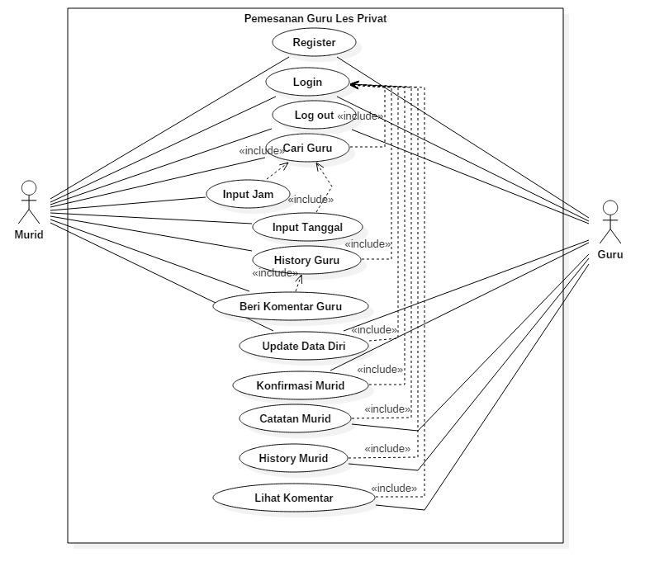

Gambar 3 21 Use Case Aplikasi Pencarian Guru Les Pribadi

* + - 1. **Perancangan Sistem**

Tujuan dari perancangan sistem untuk memberikan gambaran secara umum kepada *user* tentang aplikasi pencarian guru les pribadi yang akan dibuat.

* + - * 1. **Perancangan Database\**

Untuk menggambarkan proses menentukan isi dan pengaturan data yang dibutuhkan untuk mendukung rancangan aplikasi pencarian guru les pribadi kami membuat rancang database sistem sebagai berikut,

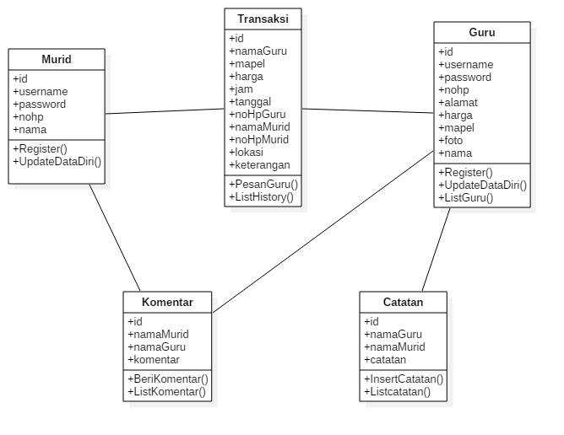

Gambar 3 22 Rancang Database Aplikasi Pencarian Guru Les Pribadi

* + - * 1. **Perancangan Data Flow Diagram (DFD)**

Untuk menggambarkan arus data sistem pada sistem pemesanan guru les pribadi, kami menggambarkannya dalam bentuk Data Flow Diagram.

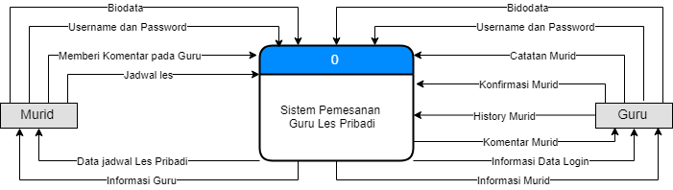

Gambar 3 23 Rancang DFD Aplikasi Pencarian Guru Les Pribadi

* + - * 1. **Perancangan User Interface**

Sebelum membuat tampilan dengan bootstrap, kami terlebih dahulu membuat rancangan tampilan website seperti berikut.

* + 1. Mockup untuk Tampilan *Splash Screen* pada Aplikasi.



Gambar 3 24 Mockup Splash Screen

* + 1. Mockup untuk Tampilan Halaman Login.

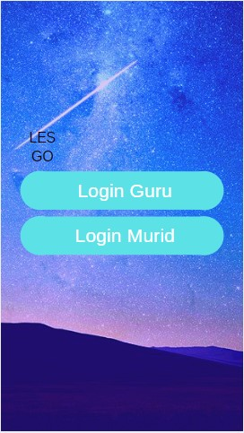

Gambar 3 25 Mockup Pilihan Login

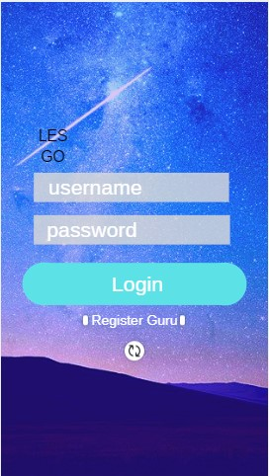

Gambar 3 26 Mockup Login untuk Guru

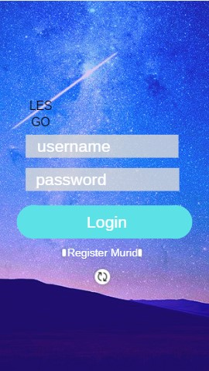

Gambar 3 27 Mockup Login untuk Murid

* + 1. Tampilan Halaman Registrasi

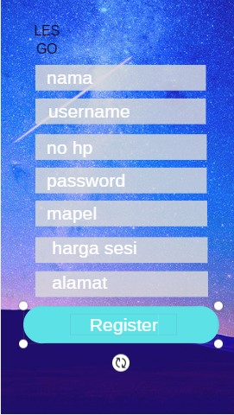

Gambar 3 28 Mockup Registrasi Sebagai Guru

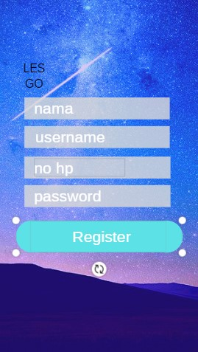

Gambar 3 29 Mockup Registrasi Sebagai Murid

* + 1. Tampilan Halaman Home untuk Murid

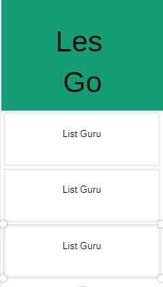

Gambar 3 30 Mockup Home untuk Siswa

* + 1. Tampilan Halaman Home untuk Guru

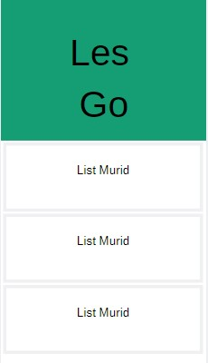

Gambar 3 31 Mockup Home untuk Guru

* + 1. Tampilan Halaman Pemesanan Guru

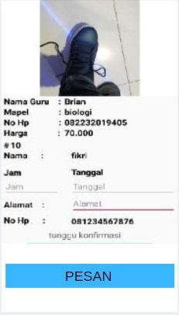

Gambar 3 32 Mockup Pemesanan Guru

* + 1. Tampilan Halaman Konfirmasi Pemesanan oleh Guru

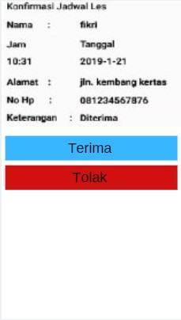

Gambar 3 33 Mockup Konfirmasi Pemesanan

* + 1. Tampilan Halaman Catatan oleh Guru

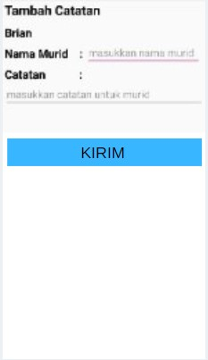

Gambar 3 34 Mockup Catatan dari Guru

* + 1. Tampilan Halaman Tambahkan Komentar oleh Murid

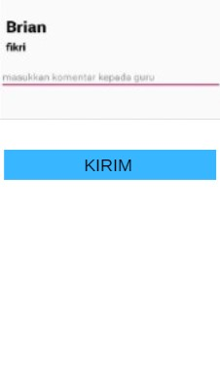

Gambar 3 35 Mockup Komentar dari Murid

* + 1. Tampilan Halaman Komentar yang Dilihat Guru

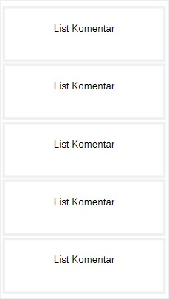

Gambar 3 36 Mockup Komentar yang Dilihat Guru

* + 1. Tampilan Halaman Catatan yang Dilihat Oleh Murid

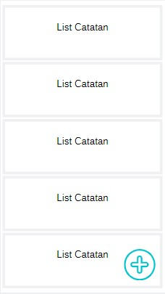

Gambar 3 37 Mockup Catatan yang Dilihat Murid

* + 1. Tampilan Halaman History

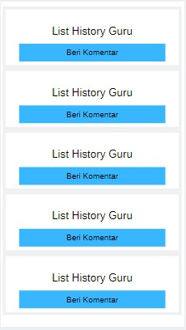

Gambar 3 38 Mockup Riwayat Guru yang Dipesan

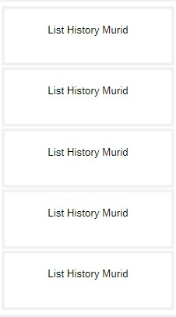

Gambar 3 39 Mockup Riwayat Murid yang Memesan Guru

* + - 1. **Implementasi**

Tahap implementasi merupakan tahap kelanjutan dari kegiatan perancangan sistem. Wujud dari hasil implementasi ini nantinya adalah sebuah sistem yang siap untuk diuji dan digunakan.

* + - * 1. **Implementasi Database**

Pada Aplikasi ini kami menggunakan teknologi Firebase sebagai penyimpanan (*storage*) dan database Aplikasi, dengan rincian sebagai berikut :

* + - 1. Aturan pada Penyimpanan

Aturan pada penyimpanan didini digunakan untuk menentukan siapa saja yang mempunyai akses baca dan tulis ke file yang tersimpan di *Cloud Storage,* serta bagaimana file disusun dan metadata apa yang dikandungnya.

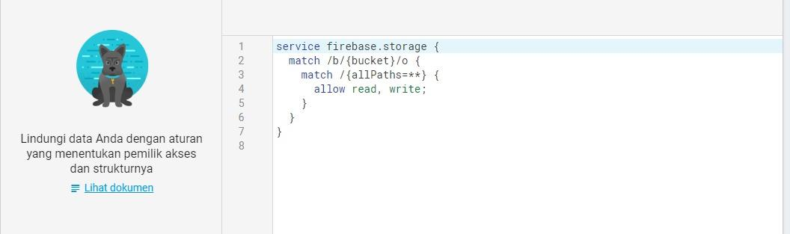

Gambar 3 40 Aturan pada Penyimpanan

* + - 1. Data dalam Penyimpanan

Ini adalah file yang kami simpan di dalam Cloud Storage, berupa file gambar.

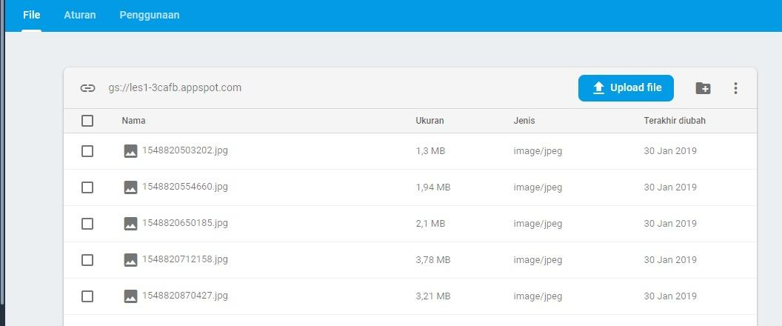

Gambar 3 41 Data dalam Storage

* + - 1. Isi dari Database

Di dalam database kami terdapat tabel-tabel yang akan kami butuhkan sebagai tempat penyimpanan data untuk aplikasi.

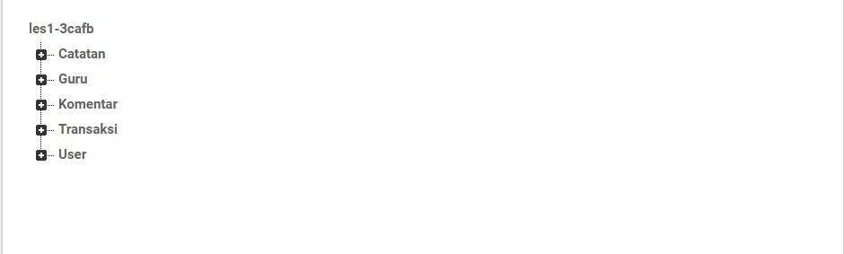

Gambar 3 42 Isi dari Database

* + - 1. Aturan pada database

Aturan pada database digunakan untuk menentukan data yang akan disimpan, apakah berupa gambar, teks, maupun bilangan.

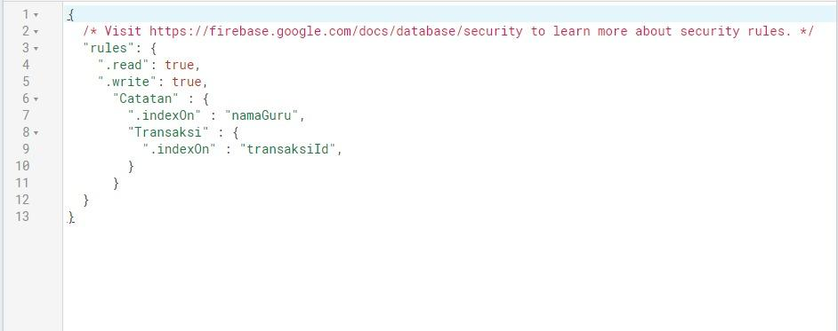

Gambar 3 43 Aturan pada Database

* + - 1. Tabel User

Tabel User digunakan untuk menyimpan di user yang akan menggunakan aplikasi.

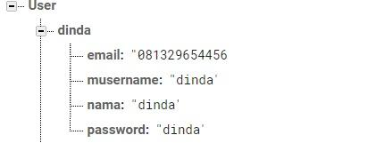

Gambar 3 44 Tabel User

* + - 1. Tabel Transaksi

Tabel Transaksi digunakan untuk menyimpan transaksi yang dilakukan dengan aplikasi.

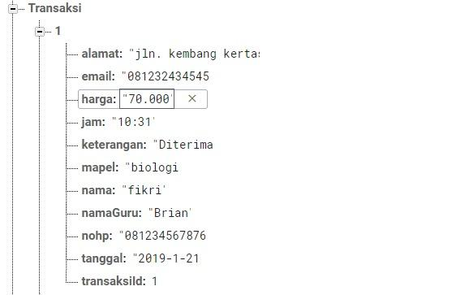

Gambar 3 45 Tabel Transaksi

* + - 1. Tabel Komentar

Tabel Komentar digunakan untuk menyimpan komentar pengguna aplikasi.

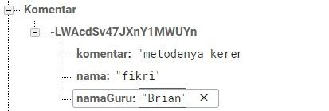

Gambar 3 46 Tabel Komentar

* + - 1. Tabel Guru

Tabel Guru digunakan untuk menyimpan data guru pada aplikasi.

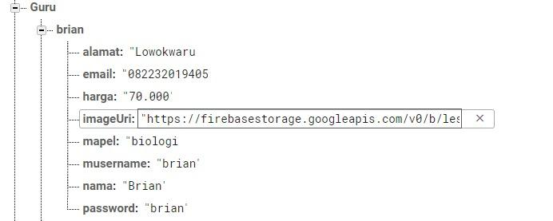

Gambar 3 47 Tabel Guru

* + - 1. Tabel Catatan

Tabel Catatan digunakan untuk menyimpan catatan yang dilakukan oleh pengguna aplikasi.

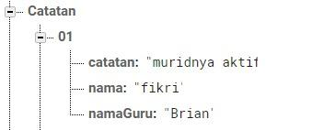

Gambar 3 48 Tabel Catatan

* + - * 1. **Implementasi Antarmuka**

Tahap implementasi merupakan tahap kelanjutan dari kegiatan perancangan sistem. Wujud dari hasil implementasi ini nantinya adalah sebuah sistem yang siap untuk diuji dan digunakan.

1. Tampilan Halaman *Splash Screen*

Halaman *splash screen* muncul saat user pertama kali membuka Aplikasi Pencarian Guru Les Pribadi.

Source Code :

|  |
| --- |
| Splash.java |
| **package** com.example.asus.lesgo;  **import** android.content.Intent; **import** android.os.Handler; **import** android.support.v7.app.AppCompatActivity; **import** android.os.Bundle;  **public class** Splash **extends** AppCompatActivity {  **private static int** *SPLASH_SCREEN_OUT* = 4000;   @Override  **protected void** onCreate(Bundle savedInstanceState) {  **super**.onCreate( savedInstanceState );  setContentView( R.layout.***activity_splash*** );  **new** Handler().postDelayed( **new** Runnable() {  @Override  **public void** run() {  setContentView( R.layout.***activity_splash*** );  Intent intent = **new** Intent( Splash.**this**, Home.**class** );  startActivity( intent );  }  }, *SPLASH_SCREEN_OUT* );  } } |

Tampilan halaman :



Gambar 3 49 Tampilan Halaman Splash Screen

1. Tampilan Login Murid

Setelah tampilan *splash screen,* akan muncul tampilan *login* ke Aplikasi Pencarian Guru Les Pribadi. *User* menggunakan *username* dan *password* yang sudah terdaftar sebelumnya untuk masuk ke aplikasi.

Source Code :

|  |
| --- |
| Home.java |
| **package** com.example.asus.lesgo;  **import** android.content.Intent; **import** android.graphics.Typeface; **import** android.os.Bundle; **import** android.support.v7.app.AppCompatActivity; **import** android.view.View; **import** android.widget.Button; **import** android.widget.TextView;  **public class** Home **extends** AppCompatActivity {   Button **btnLoginGuru**, **btnLoginMurid**;   @Override  **protected void** onCreate(Bundle savedInstanceState) {  **super**.onCreate( savedInstanceState );  setContentView( R.layout.***activity_home*** );    **btnLoginGuru** = (Button)findViewById( R.id.***loginGuru***);  **btnLoginMurid** = (Button)findViewById( R.id.***loginMurid*** );   **btnLoginGuru**.setOnClickListener( **new** View.OnClickListener() {  @Override  **public void** onClick(View v) {  Intent guru = **new** Intent( Home.**this** , LoginGuru.**class** );  startActivity( guru );  }  } );   **btnLoginMurid**.setOnClickListener( **new** View.OnClickListener() {  @Override  **public void** onClick(View v) {  Intent murid = **new** Intent( Home.**this** , LoginMurid.**class** );  startActivity( murid );  }  } );  } } |

Hasil tampilan :

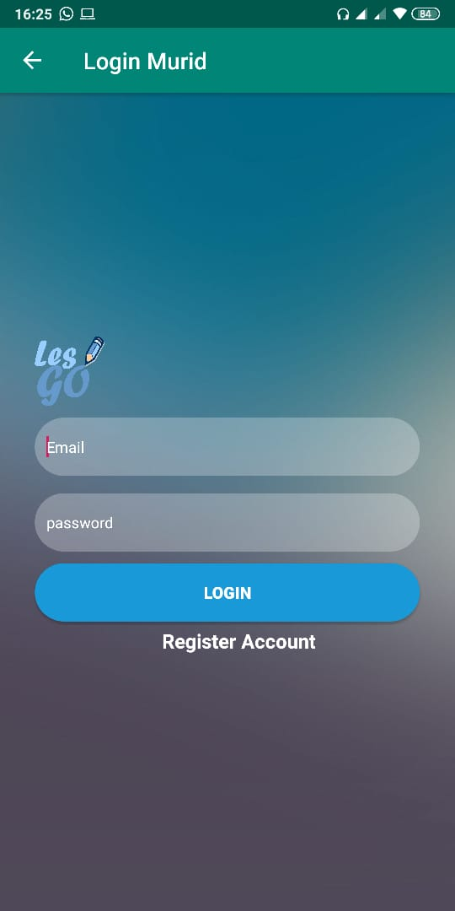

Gambar 3 50 Tampilan Halaman Login Untuk Murid

1. Tampilan Registrasi Murid

Jika belum memiliki akun, user dapat membuat akun baru pada aplikasi dengan memilih button ‘*Register Account*’ pada halaman login.

Source Code :

|  |
| --- |
| RegisterMurid.java |
| **package** com.example.asus.lesgo;  **import** android.app.ProgressDialog; **import** android.content.Intent; **import** android.support.annotation.NonNull; **import** android.support.v7.app.AppCompatActivity; **import** android.os.Bundle; **import** android.util.Log; **import** android.view.View; **import** android.widget.Button; **import** android.widget.EditText; **import** android.widget.Toast;  **import** com.example.asus.lesgo.model.User; **import** com.google.firebase.database.DataSnapshot; **import** com.google.firebase.database.DatabaseError; **import** com.google.firebase.database.DatabaseReference; **import** com.google.firebase.database.FirebaseDatabase; **import** com.google.firebase.database.ValueEventListener;  **public class** RegisterMurid **extends** AppCompatActivity {   EditText **edtNama**, **edtUsername**, **edtEmail**, **edtPassword**, **edtMusername**;  Button **btnRegister**;   @Override  **protected void** onCreate(Bundle savedInstanceState) {  **super**.onCreate( savedInstanceState );  setContentView( R.layout.***activity_register_murid*** );   getSupportActionBar().setTitle( **"Register Murid"** );  getSupportActionBar().setDisplayHomeAsUpEnabled( **true** );   **edtNama** = (EditText)findViewById( R.id.***nama*** );  **edtUsername** = (EditText)findViewById( R.id.***username*** );  **edtMusername** = (EditText)findViewById( R.id.***username*** );  **edtEmail** = (EditText)findViewById( R.id.***email*** );  **edtPassword** = (EditText)findViewById( R.id.***password*** );   **btnRegister** = (Button)findViewById( R.id.***registerMurid*** );   **final** FirebaseDatabase database = FirebaseDatabase.*getInstance*();  **final** DatabaseReference akun_user = database.getReference(**"User"**);   **btnRegister**.setOnClickListener( **new** View.OnClickListener() {  @Override  **public void** onClick(View v) {  **final** ProgressDialog mdialog = **new** ProgressDialog( RegisterMurid.**this** );  mdialog.setMessage( **"Menunggu.."** );  mdialog.show();   akun_user.addValueEventListener( **new** ValueEventListener() {  String **username** = **edtUsername**.getText().toString();  @Override  **public void** onDataChange(@NonNull DataSnapshot dataSnapshot) {  **if** (dataSnapshot.child( **username** ).toString() == **username**) {  mdialog.dismiss();  Toast.*makeText*( RegisterMurid.**this**, **"Registrasi Gagal"**, Toast.***LENGTH_SHORT*** ).show();  }  **else** {  mdialog.dismiss();  User user = **new** User( **edtNama**.getText().toString(), **edtMusername**.getText().toString(), **edtEmail**.getText().toString(), **edtPassword**.getText().toString());  akun_user.child( **edtUsername**.getText().toString() ).setValue( user );  Intent intent = **new** Intent( RegisterMurid.**this**,LoginMurid.**class** );  startActivity( intent );  Toast.*makeText*(RegisterMurid.**this**,**"Registrasi sukses"**, Toast.***LENGTH_SHORT*** ).show();  finish();  }  }   @Override  **public void** onCancelled(@NonNull DatabaseError databaseError) {   }  } );  }  } );  }   } |

Hasil tampilan :

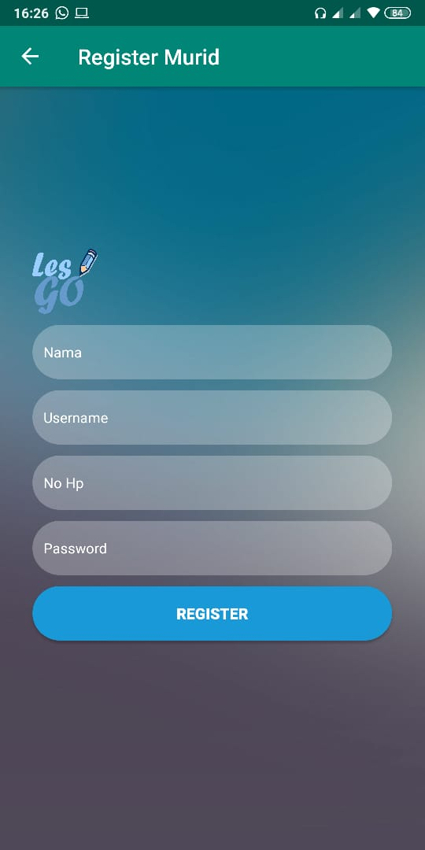

Gambar 3 51 Tampilan Halaman Registrasi Murid

1. Tampilan Halaman Home Murid

Tampilan berikut ini adalah halaman utama untuk murid. Disini murid dapat mencari guru les pribadi yang sesuai dengan kebutuhan dan keinginan.

Source Code :

|  |
| --- |
| activity_home.xml |
| *<?***xml version="1.0" encoding="utf-8"***?>* <**RelativeLayout xmlns:android="http://schemas.android.com/apk/res/android"  xmlns:app="http://schemas.android.com/apk/res-auto"  xmlns:tools="http://schemas.android.com/tools"  android:layout_width="match_parent"  android:theme="@android:style/Theme.NoTitleBar"  android:layout_height="match_parent"  android:background="@drawable/login"  tools:context=".Home"**>   <**ImageView  android:layout_width="100dp"  android:layout_height="100dp"  android:background="@drawable/logo"  android:layout_marginTop="190dp"  android:layout_marginLeft="150dp"**/>   <**LinearLayout  android:layout_width="match_parent"  android:layout_height="wrap_content"  android:layout_marginTop="300dp"  android:orientation="vertical"  android:weightSum="2"**>   <**Button  android:layout_width="match_parent"  android:layout_height="50dp"  android:layout_marginLeft="30dp"  android:layout_marginTop="10dp"  android:layout_marginRight="30dp"  android:layout_marginBottom="5dp"  android:background="@drawable/round"  android:gravity="center"  android:text="Login Guru"  android:textColor="#fff"  android:textStyle="bold"  android:id="@+id/loginGuru"**/>  <**Button  android:layout_width="match_parent"  android:layout_height="50dp"  android:layout_marginLeft="30dp"  android:layout_marginTop="10dp"  android:layout_marginRight="30dp"  android:layout_marginBottom="5dp"  android:background="@drawable/round"  android:gravity="center"  android:text="Login Murid"  android:textColor="#fff"  android:textStyle="bold"  android:id="@+id/loginMurid"**/>  </**LinearLayout**>  </**RelativeLayout**> |

Hasil tampilan :

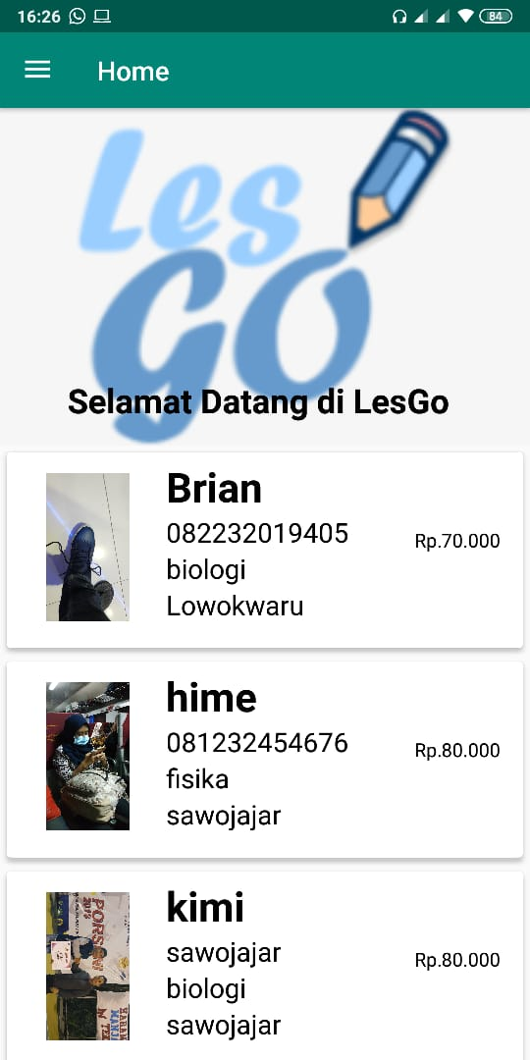

Gambar 3 52 Tampilan Halaman Home Murid

1. Tampilan Halaman Home Guru

Pada halaman untuk guru, terdapat daftar murid yang memesan jasa guru les pribadi. Apabila salah satu nama pemesan dipilih, akan mengarah ke halaman konfirmasi pemesanan.

Source Code :

|  |
| --- |
| ViewHolder/MenuViewHolder.java |
| **package** com.example.asus.lesgo.ViewHolder;  **import** android.support.annotation.NonNull; **import** android.support.v7.widget.RecyclerView; **import** android.view.View; **import** android.widget.EditText; **import** android.widget.ImageView; **import** android.widget.TextView;  **import** com.example.asus.lesgo.Interface.ItemClickListener; **import** com.example.asus.lesgo.R;  **public class** MenuViewHolder **extends** RecyclerView.ViewHolder **implements** View.OnClickListener {   **public** TextView **txtNama**, **txtEmail**, **txtMapel**, **txtHarga**, **txtAlamat**;  **public** ImageView **imgProfil**;   **private** ItemClickListener **itemClickListener**;   **public** MenuViewHolder(@NonNull View itemView) {  **super**( itemView );   **imgProfil** = (ImageView)itemView.findViewById( R.id.***imageProfil*** );  **txtNama** = (TextView)itemView.findViewById( R.id.***nama*** );  **txtEmail** = (TextView)itemView.findViewById( R.id.***email*** );  **txtMapel** = (TextView)itemView.findViewById( R.id.***mapel*** );  **txtHarga** = (TextView)itemView.findViewById( R.id.***harga*** );  **txtAlamat** = (TextView)itemView.findViewById( R.id.***alamat*** );   itemView.setOnClickListener( **this** );  }   **public void** setItemClickListener(ItemClickListener itemClickListener) {  **this**.**itemClickListener** = itemClickListener;  }   @Override  **public void** onClick(View v) {  **itemClickListener**.onClick( v, getAdapterPosition(), **false** );  } } |

Hasil tampilan :

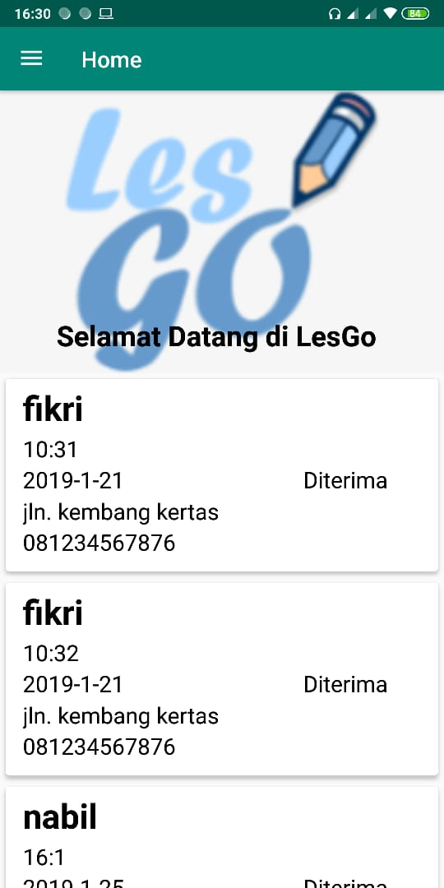

Gambar 3.51 Tampilan Halaman Home Guru

1. Tampilan Halaman Konfirmasi Transaksi

Pada halaman untuk murid, terdapat konfirmasi transaksi yang muncul setelah murid melakukan pemesanan guru les pribadi. Apabila transaksi di konfirmasi terima oleh guru maka akan muncul history transaksi yang akan diterima oleh murid.

Source Code :

|  |
| --- |
| activity_konfirmasi_transaksi.xml |
| *<?***xml version="1.0" encoding="utf-8"***?>* <**RelativeLayout xmlns:android="http://schemas.android.com/apk/res/android"  xmlns:app="http://schemas.android.com/apk/res-auto"  xmlns:tools="http://schemas.android.com/tools"  android:layout_width="match_parent"  android:layout_height="match_parent"  tools:context=".KonfirmasiTransaksi"**>   <**TextView  android:layout_width="wrap_content"  android:layout_height="match_parent"  android:layout_marginLeft="5dp"  android:layout_marginTop="5dp"  android:text="Konfirmasi Jadwal Les"  android:textColor="@android:color/black"  android:textAppearance="@style/TextAppearance.AppCompat.Light.SearchResult.Title"** />   <**RelativeLayout  android:layout_width="match_parent"  android:layout_height="match_parent"  android:layout_marginLeft="5dp"  android:layout_marginTop="17dp"  android:layout_marginRight="5dp"**>   <**TextView  android:layout_width="match_parent"  android:layout_height="wrap_content"  android:layout_alignParentTop="true"  android:layout_marginTop="73dp"  android:layout_marginRight="250dp"  android:text="Jam"  android:textColor="@android:color/black"  android:textSize="20dp"  android:textStyle="bold"** />   <**TextView  android:layout_width="match_parent"  android:layout_height="wrap_content"  android:layout_alignParentTop="true"  android:layout_marginTop="29dp"  android:layout_marginRight="250dp"  android:text="Nama :"  android:textColor="@android:color/black"  android:textSize="20dp"  android:textStyle="bold"** />   <**TextView  android:layout_width="match_parent"  android:layout_height="wrap_content"  android:layout_alignParentTop="true"  android:layout_marginLeft="150dp"  android:layout_marginTop="72dp"  android:text="Tanggal"  android:textColor="@android:color/black"  android:textSize="20dp"  android:textStyle="bold"** />   <**TextView  android:layout_width="match_parent"  android:layout_height="wrap_content"  android:layout_alignParentStart="true"  android:layout_alignParentTop="true"  android:layout_marginTop="156dp"  android:text="Alamat :"  android:textColor="@android:color/black"  android:textSize="20dp"  android:textStyle="bold"** />   <**TextView  android:layout_width="match_parent"  android:layout_height="wrap_content"  android:layout_alignParentStart="true"  android:layout_alignParentTop="true"  android:layout_marginStart="0dp"  android:layout_marginTop="196dp"  android:text="No Hp :"  android:textColor="@android:color/black"  android:textSize="20dp"  android:textStyle="bold"** />   <**TextView  android:layout_width="match_parent"  android:layout_height="wrap_content"  android:layout_alignParentStart="true"  android:layout_alignParentTop="true"  android:layout_marginStart="0dp"  android:layout_marginTop="235dp"  android:text="Keterangan :"  android:textColor="@android:color/black"  android:textSize="20dp"  android:textStyle="bold"** />    <**TextView  android:id="@+id/nama"  android:layout_width="match_parent"  android:layout_height="wrap_content"  android:layout_alignParentTop="true"  android:layout_marginLeft="150dp"  android:layout_marginTop="29dp"  android:hint="Nama"  android:textSize="20dp"  android:textStyle="bold"  android:textColor="@android:color/black"**/>    <**TextView  android:id="@+id/jam"  android:layout_width="match_parent"  android:layout_height="wrap_content"  android:layout_alignParentTop="true"  android:layout_marginTop="110dp"  android:layout_marginRight="240dp"  android:hint="Jam"  android:textSize="20dp"  android:textStyle="bold"  android:focusable="false"  android:textColor="@android:color/black"**/>   <**TextView  android:id="@+id/tanggal"  android:layout_width="match_parent"  android:layout_height="wrap_content"  android:layout_alignParentTop="true"  android:layout_marginLeft="150dp"  android:layout_marginTop="110dp"  android:hint="Tanggal"  android:textSize="20dp"  android:textStyle="bold"  android:textColor="@android:color/black"**/>   <**TextView  android:id="@+id/alamat"  android:layout_width="match_parent"  android:layout_height="wrap_content"  android:layout_alignParentTop="true"  android:layout_marginLeft="150dp"  android:layout_marginTop="156dp"  android:hint="Alamat"  android:textStyle="bold"  android:textSize="20dp"  android:textColor="@android:color/black"**/>   <**TextView  android:id="@+id/noHp"  android:layout_width="match_parent"  android:layout_height="wrap_content"  android:layout_alignParentTop="true"  android:layout_marginLeft="150dp"  android:layout_marginTop="197dp"  android:text="No Hp"  android:textStyle="bold"  android:textSize="20dp"  android:textColor="@android:color/black"**/>   <**TextView  android:id="@+id/keterangan"  android:layout_width="match_parent"  android:layout_height="wrap_content"  android:layout_alignParentTop="true"  android:layout_marginLeft="150dp"  android:layout_marginTop="236dp"  android:text="keterangan"  android:textStyle="bold"  android:textSize="20dp"  android:textColor="@android:color/black"**/>   <**Button  android:id="@+id/terima"  android:layout_width="match_parent"  android:layout_height="40dp"  android:layout_alignParentStart="true"  android:layout_alignParentTop="true"  android:layout_marginStart="0dp"  android:layout_marginTop="273dp"  android:background="@drawable/round"  android:text="terima"  android:textColor="@android:color/white"** />   <**Button  android:id="@+id/tolak"  android:layout_width="match_parent"  android:layout_height="40dp"  android:layout_alignParentStart="true"  android:layout_alignParentTop="true"  android:layout_marginStart="0dp"  android:layout_marginTop="319dp"  android:background="@drawable/roundred"  android:text="tolak"  android:textColor="@android:color/white"** />   </**RelativeLayout**>  </**RelativeLayout**> |

Tampilan hasil :

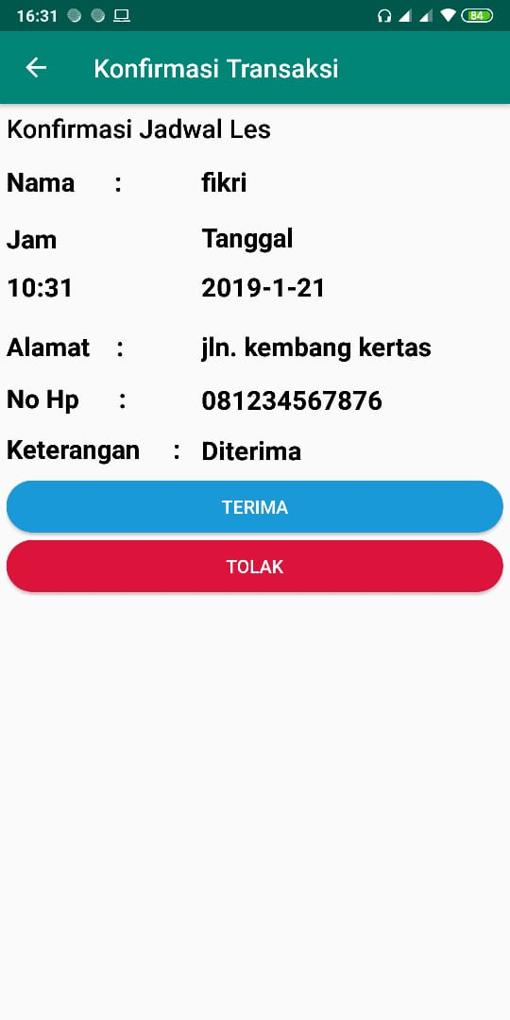

Gambar 3 53 Tampilan Halaman Konfirmasi Transaksi

1. Tampilan Halaman Data Murid

Pada halaman untuk murid, terdapat halaman Data Diri Murid, yang berisikan biodata murid yang dapat diedit oleh murid jika ingin diubah dengan menekan tombol Update Data.

Source Code :

|  |
| --- |
| Main_activity_murid.xml |
| *<?***xml version="1.0" encoding="utf-8"***?>* <**menu xmlns:android="http://schemas.android.com/apk/res/android"  xmlns:app="http://schemas.android.com/apk/res-auto"**>  <**item  android:id="@+id/action_settings"  android:orderInCategory="100"  android:title="@string/action_settings"  app:showAsAction="never"** /> </**menu**> |

Hasil tampilan :

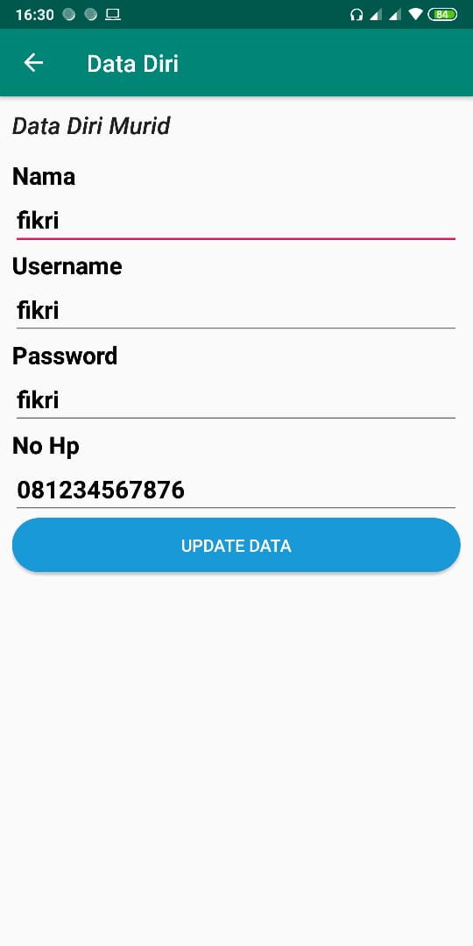

Gambar 3 54 Tampilan Halaman Data Diri Murid

1. Tampilan Halaman Data Guru

Pada halaman untuk Guru, terdapat halaman Data Diri Guru yang berisikan biodata guru, dan dapat di edit jika ingin diubah dengan menekan tombol update data.

Source Code :

|  |
| --- |
| content_main_activity_guru.xml |
| *<?***xml version="1.0" encoding="utf-8"***?>* <**android.support.design.widget.CoordinatorLayout xmlns:android="http://schemas.android.com/apk/res/android"  xmlns:app="http://schemas.android.com/apk/res-auto"  xmlns:tools="http://schemas.android.com/tools"  android:layout_width="match_parent"  android:layout_height="match_parent"  app:layout_behavior="@string/appbar_scrolling_view_behavior"  tools:context=".MainActivityGuru"  tools:showIn="@layout/app_bar_main_activity_guru"**>   <**android.support.design.widget.AppBarLayout  android:layout_width="match_parent"  android:layout_height="wrap_content"  android:fitsSystemWindows="true"  android:background="@android:color/white"  android:theme="@style/AppTheme"**>    <**android.support.design.widget.CollapsingToolbarLayout  android:layout_width="match_parent"  android:layout_height="250dp"  android:fitsSystemWindows="true"  app:contentScrim="@color/colorLightGray"  app:layout_scrollFlags="scroll|exitUntilCollapsed"**>   <**ImageView  android:layout_width="match_parent"  android:layout_height="250dp"  android:src="@mipmap/logo_launcher"  android:fitsSystemWindows="true"  app:layout_collapseMode="parallax"  android:scaleType="centerCrop"**/>   <**TextView  android:layout_width="300dp"  android:layout_height="35dp"  android:layout_marginTop="200dp"  android:layout_marginLeft="50dp"  android:textSize="25dp"  android:text="Selamat Datang di LesGo"  android:textStyle="bold"  android:textColor="@android:color/widget_edittext_dark"**/>   </**android.support.design.widget.CollapsingToolbarLayout**>   </**android.support.design.widget.AppBarLayout**>   <**android.support.v4.widget.NestedScrollView  android:layout_width="match_parent"  android:layout_height="match_parent"  android:id="@+id/searchBar"  android:clipToPadding="true"  app:layout_behavior="@string/appbar_scrolling_view_behavior"**>    <**android.support.v7.widget.RecyclerView  android:id="@+id/recycleViewGuru"  android:layout_width="match_parent"  android:layout_height="match_parent"**>   </**android.support.v7.widget.RecyclerView**>  </**android.support.v4.widget.NestedScrollView**>  </**android.support.design.widget.CoordinatorLayout**> |

Hasil tampilan :

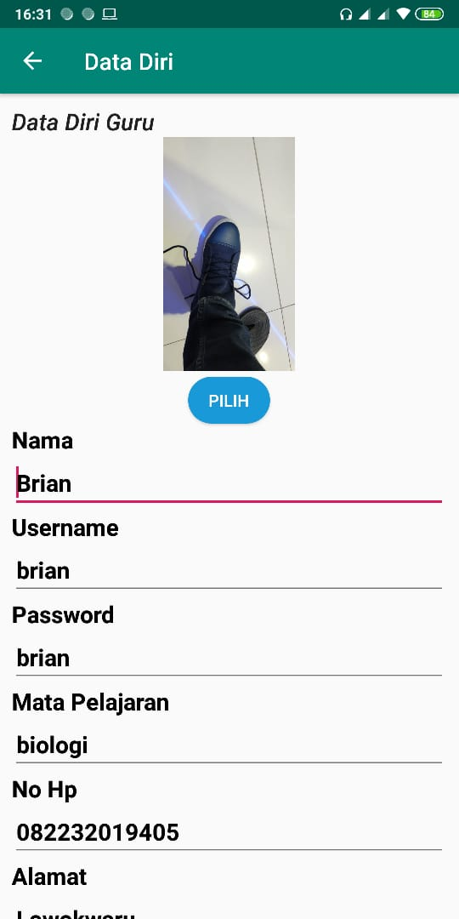

Gambar 3 55 Tampilan Data Diri Guru

1. Tampilan Halaman Catatan Oleh Guru

Pada halaman untuk guru, terdapat halaman catatan untuk murid oleh guru, yang dapat dilihat oleh murid, dan ditambahkan oleh guru dengan tombol kirim.

Source Code :

|  |
| --- |
| TambahCatatan.java |
| **package** com.example.asus.lesgo;  **import** android.app.ProgressDialog; **import** android.content.Context; **import** android.content.Intent; **import** android.support.v7.app.AppCompatActivity; **import** android.os.Bundle; **import** android.text.TextUtils; **import** android.view.View; **import** android.view.inputmethod.InputMethodManager; **import** android.widget.Button; **import** android.widget.EditText; **import** android.widget.TextView; **import** android.widget.Toast;  **import** com.example.asus.lesgo.model.ModelCatatan; **import** com.example.asus.lesgo.model.ModelKomentar; **import** com.google.android.gms.tasks.OnSuccessListener; **import** com.google.firebase.auth.FirebaseAuth; **import** com.google.firebase.database.DatabaseReference; **import** com.google.firebase.database.FirebaseDatabase;  **public class** TambahCatatan **extends** AppCompatActivity {   TextView **txtNamaGuru**;  EditText **edtNama**, **edtCatatan**;  Button **btnKirimCatatan**;  **private** DatabaseReference **catatan**;   FirebaseDatabase **database**;  DatabaseReference **guru**;  DatabaseReference **id**;  **private** FirebaseAuth **auth**;   @Override  **protected void** onCreate(Bundle savedInstanceState) {  **super**.onCreate( savedInstanceState );  setContentView( R.layout.***activity_tambah_catatan*** );   getSupportActionBar().setTitle( **"Catatan"** );  getSupportActionBar().setDisplayHomeAsUpEnabled( **true** );   **auth** = FirebaseAuth.*getInstance*();  **database** = FirebaseDatabase.*getInstance*();  **guru** = **database**.getReference(**"Guru"**);   **catatan** =FirebaseDatabase.*getInstance*().getReference();   **final** FirebaseDatabase database = FirebaseDatabase.*getInstance*();   **txtNamaGuru** = (TextView) findViewById( R.id.***namaGuru*** );  Intent intent = getIntent();  String namaGuru = intent.getStringExtra( **"namaGuru"** );  **txtNamaGuru**.setText( namaGuru );   **edtNama** = (EditText)findViewById( R.id.***nama*** );  **edtCatatan** = (EditText)findViewById( R.id.***catatan*** );   **btnKirimCatatan** = (Button)findViewById( R.id.***kirimCatatan*** );   **btnKirimCatatan**.setOnClickListener( **new** View.OnClickListener() {  @Override  **public void** onClick(View v) {  **final** ProgressDialog mdialog = **new** ProgressDialog( TambahCatatan.**this** );   **if** (!isEmpty( **txtNamaGuru**.getText().toString() )&& !isEmpty( **edtNama**.getText().toString() )&& !isEmpty( **edtCatatan**.getText().toString() ))  {  submitModelCatatan( **new** ModelCatatan( **txtNamaGuru**.getText().toString(), **edtNama**.getText().toString(), **edtCatatan**.getText().toString()) );  Toast.*makeText*( TambahCatatan.**this**, **"Berhasil Menambah Catatan"**, Toast.***LENGTH_SHORT*** ).show();  finish();  }**else** {  Toast.*makeText*( TambahCatatan.**this**, **"Data Harus Diisi"**, Toast.***LENGTH_SHORT*** ).show();  }   }  InputMethodManager **imm** = (InputMethodManager)  getSystemService( Context.***INPUT_METHOD_SERVICE*** );  } );  }   **private boolean** isEmpty(String s)  {  **return** TextUtils.*isEmpty*(s);  }   **public void** submitModelCatatan(ModelCatatan modelCatatan) {  **catatan**.child(**"Catatan"**).push().setValue(modelCatatan).addOnSuccessListener(**this**, **new** OnSuccessListener<Void>()  {  @Override  **public void** onSuccess(Void aVoid) {  **txtNamaGuru**.setText(**""**);  **edtNama**.setText(**""**);  **edtCatatan**.setText(**""**);  }  });  } } |

Tampilan halaman :

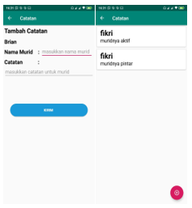

Gambar 3 56 Tampilan Halaman Tambah Catatan dan List Catatan oleh Guru

1. Tampilan Halaman Tambahkan Komentar Oleh Murid

Pada halaman untuk murid, terdapat halaman tambahkan komentar untuk guru yang akan bisa dilihat oleh guru dengan menekan tombol kirim.

Source Code :

|  |
| --- |
| ViewHolder/KomentarViewHolder.java |
| **package** com.example.asus.lesgo.ViewHolder;  **import** android.support.annotation.NonNull; **import** android.support.v7.widget.RecyclerView; **import** android.view.View; **import** android.widget.Button; **import** android.widget.TextView;  **import** com.example.asus.lesgo.Interface.ItemClickListener; **import** com.example.asus.lesgo.R;  **public class** KomentarViewHolder **extends** RecyclerView.ViewHolder **implements** View.OnClickListener{   **public** TextView **txtNama**, **txtKomentar**;   **private** ItemClickListener **itemClickListener**;   **public** KomentarViewHolder(@NonNull View itemView) {  **super**( itemView );   **txtNama** = (TextView)itemView.findViewById( R.id.***nama*** );  **txtKomentar** = (TextView)itemView.findViewById( R.id.***komentar*** );   itemView.setOnClickListener( **this** );  }   **public void** setItemClickListener(ItemClickListener itemClickListener) {  **this**.**itemClickListener** = itemClickListener;  }   @Override  **public void** onClick(View v) {   } } |

Tampilan halaman :

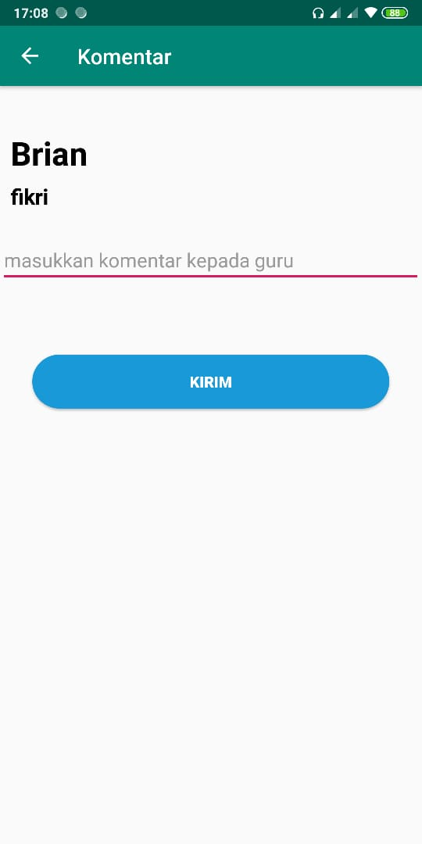

Gambar 3 57 Tampilan Halaman Tambah Komentar Oleh Murid Untuk Guru

1. Tampilan Halaman Komentar yang Dilihat Guru

Pada halaman untuk guru, terdapat halaman lihat komentar yang dikirimkan oleh murid.

Source Code :

|  |
| --- |
| ViewHolder/CatatanViewHolder.java |
| **package** com.example.asus.lesgo.ViewHolder;  **import** android.support.annotation.NonNull; **import** android.support.v7.widget.RecyclerView; **import** android.view.View; **import** android.widget.TextView;  **import** com.example.asus.lesgo.Interface.ItemClickListener; **import** com.example.asus.lesgo.R;  **public class** CatatanViewHolder **extends** RecyclerView.ViewHolder **implements** View.OnClickListener{   **public** TextView **txtNama**, **txtCatatan**;   **private** ItemClickListener **itemClickListener**;   **public** CatatanViewHolder(@NonNull View itemView) {  **super**( itemView );   **txtNama** = (TextView)itemView.findViewById( R.id.***nama*** );  **txtCatatan** = (TextView)itemView.findViewById( R.id.***catatan*** );   itemView.setOnClickListener( **this** );  }   **public void** setItemClickListener(ItemClickListener itemClickListener) {  **this**.**itemClickListener** = itemClickListener;  }   @Override  **public void** onClick(View v) {   } } |

Hasil tampilan :

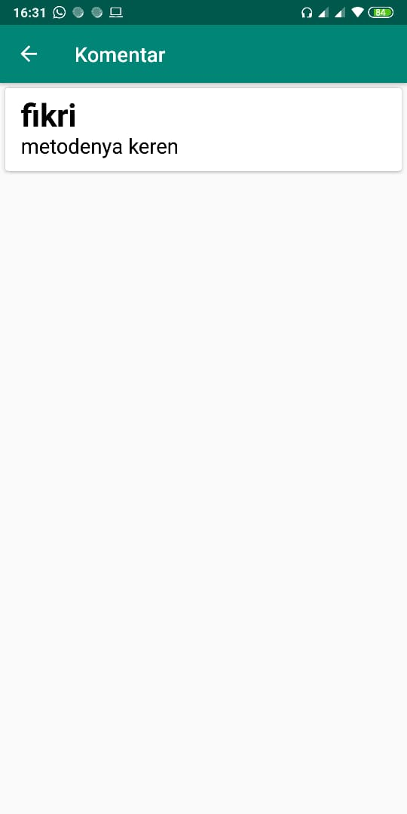

Gambar 3 58 Tampilan Halaman Komentar untuk Guru

1. Tampilan Transaksi

Pada halaman untuk murid terdapat halaman Transaksi yang digunakan untuk memesan guru les pribadi yang dapat dikirimkan untuk kemudian dikonfirmasi oleh guru dengan menekan tombol pesan.

Source Code :

|  |
| --- |
| Transaksi.java |
| **package** com.example.asus.lesgo;  **import** android.app.DatePickerDialog; **import** android.app.ProgressDialog; **import** android.app.TimePickerDialog; **import** android.content.Context; **import** android.content.Intent; **import** android.support.annotation.NonNull; **import** android.support.design.widget.Snackbar; **import** android.support.v7.app.AppCompatActivity; **import** android.os.Bundle; **import** android.text.TextUtils; **import** android.view.View; **import** android.view.inputmethod.InputMethodManager; **import** android.widget.Button; **import** android.widget.DatePicker; **import** android.widget.EditText; **import** android.widget.ImageView; **import** android.widget.TextView; **import** android.widget.TimePicker; **import** android.widget.Toast;  **import** com.example.asus.lesgo.model.Guru; **import** com.example.asus.lesgo.model.ModelTransaksi; **import** com.google.android.gms.tasks.OnSuccessListener; **import** com.google.firebase.database.DataSnapshot; **import** com.google.firebase.database.DatabaseError; **import** com.google.firebase.database.DatabaseReference; **import** com.google.firebase.database.FirebaseDatabase; **import** com.google.firebase.database.ValueEventListener; **import** com.squareup.picasso.Picasso;  **import** java.util.Calendar;  **public class** Transaksi **extends** AppCompatActivity {   Button **btnPesan**;  TextView **edtNamaGuru**, **edtMapel**, **edtEmail**, **edtHarga**, **edtKeterangan**, **edtNama**, **edtNoHp**, **edtTransaksiId**;  EditText **edtJam**, **edtTanggal**, **edtAlamat**;  ImageView **image**;  DatePickerDialog **datePickerDialog**;  TimePickerDialog **timePickerDialog**;  FirebaseDatabase **firebaseDatabase**;  **private** DatabaseReference **transaksi**;  **long idt**=0;  DatabaseReference **reff**;  Guru **currentGuru**;  DataSnapshot **dataSnapshot**;   @Override  **protected void** onCreate(Bundle savedInstanceState) {  **super**.onCreate( savedInstanceState );  setContentView( R.layout.***activity_transaksi*** );   getSupportActionBar().setTitle( **"Transaksi"** );  getSupportActionBar().setDisplayHomeAsUpEnabled( **true** );   **btnPesan** = (Button)findViewById( R.id.***pesan*** );   **image** = (ImageView)findViewById( R.id.***imageProfil*** );  Intent imageIntent = getIntent();  String gettingImage = imageIntent.getStringExtra( **"imageUri"** );  Picasso.*get*().load( gettingImage ).into( **image** );   **edtNamaGuru** = (TextView) findViewById( R.id.***namaGuru*** );  Intent intent = getIntent();  String namaGuru = intent.getStringExtra( **"nama"** );  **edtNamaGuru**.setText( namaGuru );  **edtMapel** = (TextView) findViewById( R.id.***namaMapel*** );  Intent mapel = getIntent();  String namaMapel = mapel.getStringExtra( **"mapel"** );  **edtMapel**.setText( namaMapel );  **edtEmail** = (TextView) findViewById( R.id.***namaEmail*** );  Intent email = getIntent();  String namaEmail = email.getStringExtra( **"email"** );  **edtEmail**.setText( namaEmail );  **edtHarga** = (TextView) findViewById( R.id.***namaHarga*** );  Intent harga = getIntent();  String hargaSesi = harga.getStringExtra( **"harga"** );  **edtHarga**.setText( hargaSesi );  **edtNama** = (TextView) findViewById( R.id.***nama*** );  Intent murid = getIntent();  String nama = murid.getStringExtra( **"namaMurid"** );  **edtNama**.setText( nama );  **edtAlamat** = (EditText)findViewById( R.id.***alamat*** );  **edtNoHp** = (TextView) findViewById( R.id.***noHp*** );  Intent nohp = getIntent();  String no = nohp.getStringExtra( **"noHp"** );  **edtNoHp**.setText( no );  **edtKeterangan** = (TextView) findViewById( R.id.***keterangan*** );  **edtTransaksiId** = (TextView) findViewById( R.id.***transaksiId*** );  **edtJam** = (EditText) findViewById( R.id.***jam*** );  **edtJam**.setOnClickListener( **new** View.OnClickListener() {  @Override  **public void** onClick(View v) {  Calendar mcurrentTime = Calendar.*getInstance*();  **int** hour = mcurrentTime.get(Calendar.***HOUR_OF_DAY***);  **int** minute = mcurrentTime.get(Calendar.***MINUTE***);  TimePickerDialog mTimePicker;  mTimePicker = **new** TimePickerDialog(Transaksi.**this**, **new** TimePickerDialog.OnTimeSetListener() {  @Override  **public void** onTimeSet(TimePicker timePicker, **int** selectedHour, **int** selectedMinute) {  **edtJam**.setText( selectedHour + **":"** + selectedMinute);  }  }, hour, minute, **true**);*//Yes 24 hour time* mTimePicker.setTitle(**"Select Time"**);  mTimePicker.show();  }  } );   **edtTanggal** = (EditText)findViewById( R.id.***tanggal*** );  **edtTanggal**.setOnClickListener( **new** View.OnClickListener() {  @Override  **public void** onClick(View v) {  **final** Calendar c = Calendar.*getInstance*();  **int** mYear = c.get(Calendar.***YEAR***); *// current year* **int** mMonth = c.get(Calendar.***MONTH***); *// current month* **int** mDay = c.get(Calendar.***DAY_OF_MONTH***); *// current day  // date picker dialog* **datePickerDialog** = **new** DatePickerDialog(Transaksi.**this**,  **new** DatePickerDialog.OnDateSetListener() {   @Override  **public void** onDateSet(DatePicker view, **int** year,  **int** monthOfYear, **int** dayOfMonth) {  *// set day of month , month and year value in the edit text* **edtTanggal**.setText(year + **"-"** + (monthOfYear + 1) + **"-"** + dayOfMonth);   }  }, mYear, mMonth, mDay);  **datePickerDialog**.show();  }  } );   **transaksi** =FirebaseDatabase.*getInstance*().getReference();   **final** FirebaseDatabase database = FirebaseDatabase.*getInstance*();   **reff** =FirebaseDatabase.*getInstance*().getReference().child( **"Transaksi"** );  **reff**.addValueEventListener( **new** ValueEventListener() {  @Override  **public void** onDataChange(@NonNull DataSnapshot dataSnapshot) {  **if** (dataSnapshot.exists()){  **idt** = (dataSnapshot.getChildrenCount());  **edtTransaksiId**.setText( String.*valueOf*( **idt**+1 ) );  }  }   @Override  **public void** onCancelled(@NonNull DatabaseError databaseError) {   }  } );    **btnPesan**.setOnClickListener( **new** View.OnClickListener() {  *//String guruLes = edtNamaGuru.getText().toString();* @Override  **public void** onClick(View v) {  **final** ProgressDialog mdialog = **new** ProgressDialog( Transaksi.**this** );   **if** (!isEmpty( **edtNama**.getText().toString() ) &&!isEmpty( **edtJam**.getText().toString() )  &&!isEmpty( **edtTanggal**.getText().toString() ) &&!isEmpty( **edtAlamat**.getText().toString() ))  {  submitModelTransaksi( **new** ModelTransaksi( **edtTransaksiId**.getText().toString() , **edtNamaGuru**.getText().toString(), **edtMapel**.getText().toString(),  **edtEmail**.getText().toString(), **edtHarga**.getText().toString(), **edtNama**.getText().toString(), **edtJam**.getText().toString(),  **edtTanggal**.getText().toString(), **edtAlamat**.getText().toString(), **edtNoHp**.getText().toString(), **edtKeterangan**.getText().toString() ) );  Toast.*makeText*( Transaksi.**this**, **"Transaksi Berhasil"**, Toast.***LENGTH_SHORT*** ).show();  finish();  }**else** {  Toast.*makeText*( Transaksi.**this**, **"Data Harus Diisi"**, Toast.***LENGTH_SHORT*** ).show();  }   }  InputMethodManager **imm** = (InputMethodManager)  getSystemService( Context.***INPUT_METHOD_SERVICE*** );  } );  }   **private boolean** isEmpty(String s)  {  **return** TextUtils.*isEmpty*(s);  }   **public void** submitModelTransaksi(ModelTransaksi modelTransaksi) {  **reff**.child(String.*valueOf*( **idt**+1 )).setValue(modelTransaksi).addOnSuccessListener(**this**, **new** OnSuccessListener<Void>()  {  @Override  **public void** onSuccess(Void aVoid) {  **edtNama**.setText(**""**);  **edtJam**.setText(**""**);  **edtTanggal**.setText(**""**);  **edtAlamat**.setText(**""**);  **edtNoHp**.setText(**""**);  **edtKeterangan**.setText( **""** );  }  });  } } |

Hasil tampilan :

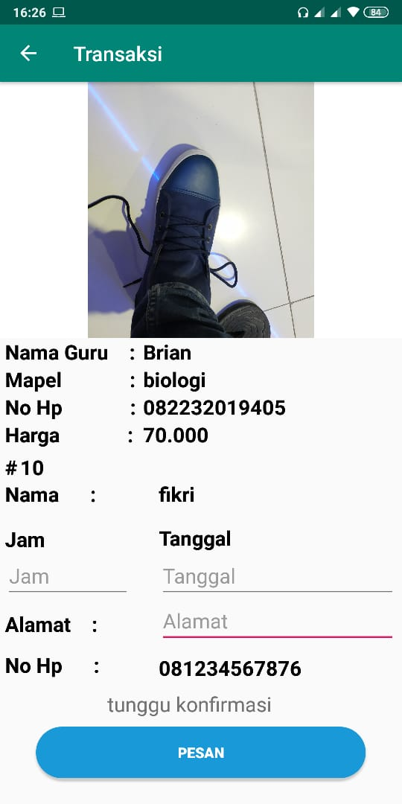

Gambar 3 59 Tampilan Halaman Transaksi

1. Tampilan History

Pada halaman untuk murid, terdapat halaman history pemesanan guru yang sebelumnya telah dibuat di halaman transaksi dan telah dikonfirmasi transaksi oleh guru. Terdapat fungsi berikan komentar untuk guru oleh murid.

Source Code :

|  |
| --- |
| ViewHolder/HistoryGuruViewHolder.java |
| **package** com.example.asus.lesgo.ViewHolder;  **import** android.support.annotation.NonNull; **import** android.support.v7.widget.RecyclerView; **import** android.view.View; **import** android.widget.TextView;  **import** com.example.asus.lesgo.Interface.ItemClickListener; **import** com.example.asus.lesgo.R;  **public class** HistoryGuruViewHolder **extends** RecyclerView.ViewHolder **implements** View.OnClickListener{  **public** TextView **txtNama**, **txtJam**, **txtTanggal**, **txtAlamat**, **txtNoHp**;   **private** ItemClickListener **itemClickListener**;   **public** HistoryGuruViewHolder(@NonNull View itemView) {  **super**( itemView );   **txtNama** = (TextView)itemView.findViewById( R.id.***nama*** );  **txtJam** = (TextView)itemView.findViewById( R.id.***jam*** );  **txtTanggal** = (TextView)itemView.findViewById( R.id.***tanggal*** );  **txtAlamat** = (TextView)itemView.findViewById( R.id.***alamat*** );  **txtNoHp** = (TextView)itemView.findViewById( R.id.***noHp*** );   itemView.setOnClickListener( **this** );  }   **public void** setItemClickListener(ItemClickListener itemClickListener) {  **this**.**itemClickListener** = itemClickListener;  }   @Override  **public void** onClick(View v) {   } } |

Tampilan hasil :

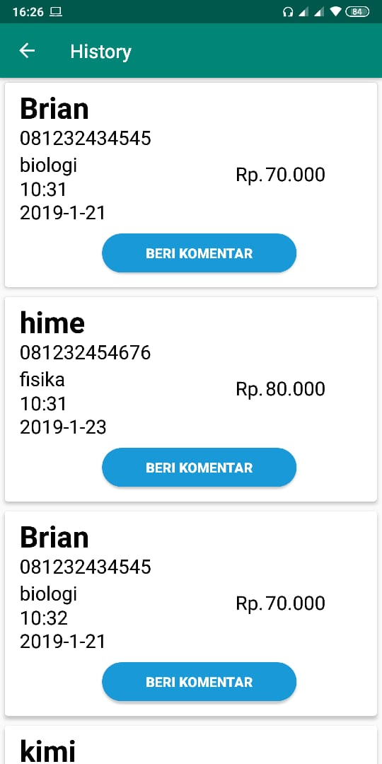

Gambar 3 60 Tampilan Halaman History

* + - 1. **Pengujian**

Pengujian merupakan hal terpenting yang bertujuan untuk menemukan kesalahan-kesalahan atau kekurangan-kekurangan pada perangkat lunak yang akan diuji. Pengujian bermaksud untuk mengetahui perangkat lunak yang dibuat sudah memenuhi kriteria yang sesuai dengan tujuan perancangan perangkat lunak tersebut.

* 1. **Pengujian Fungsional dan Pengujian Validasi**

|  |  |  |  |  |
| --- | --- | --- | --- | --- |
| **No.** | **Kebutuhan Fungsional** | **Kasus Uji** | **Hasil Diharapkan** | **Hasil Didapat** |
| 1. | Login guru / murid | Mengosongkan username dan atau password | Gagal login | Gagal login |
| Memasukkan username dan password | Berhasil login | Berhasil login |
| 2. | Registrasi guru / murid | Menggosongkan salah satu form pendaftaran | Registrasi gagal | Registrasi gagal |
| Mengisi semua form pendaftaran | Registrasi berhasil | Registrasi berhasil |
| 3. | Memesan guru | Menggosongkan jam, tanggal, dan atau lokasi | Transaksi gagal | Transaksi gagal |
| Mengisi semua form | Transaksi berhasil | Transaksi berhasil |
| 4. | History guru | Menampilkan semua transaksi di bagian murid | Tampil data transaksi | Tampil data transaksi |
| 5. | Komentar | Mengosongkan form komentar guru | Kometar terhadap guru tidak dikirimkan | Kometar terhadap guru tidak dikirimkan |
| Mengisi form komentar guru | Komentar berhasil dikirimkan kepada guru | Komentar berhasil dikirimkan kepada guru |
| 6. | Update data diri guru / murid | Tanpa mengubah data yang ada di setiap form | Data tidak terupdate | Data tidak terupdate |
| Mengubah data yang ada di setiap form | Data berhasil diupdate | Data berhasil diupdate |
| 7. | Catatan guru | Mengosongkan form yang ada di catatan guru | Data catatan gagal dimasukkan | Data catatan gagal dimasukkan |
| Mengisi setiap form yang ada di catatan guru | Data catatan berhasil dimasukkan | Data catatan berhasil dimasukkan |
| 8. | Konfirmasi murid | Menekan tombol terima | Guru menerima jadwal yang diajukan | Guru menerima jadwal yang diajukan |
| Menekan tombol tolak | Guru menolak jadwal yang diajukan | Guru menolak jadwal yang diajukan |

# **BAB IV : PENUTUP**

1. **Kesimpulan**

Dari pembuatan Web Ujian Online dan Aplikasi Pencarian Guru Les Pribadi berbasis Android Java dan Firebase, maka dapat diambil beberapa kesimpulan sebagai berikut :

1. Web Ujian Online ini bisa dipergunakan sebagai alternatif dari ujian masuk SMP yang menggunakan kertas.
2. Web Ujian Online ini memudahkan Sekolah dalam hal menghitung hasil ujian, karena hasil ujian akan secara langsung disimpan oleh sistem dalam database setelah siswa menyelesaikan ujiannya.
3. Web Ujian Online memudahkan siswa langsung melihat hasil ujian dan pembetulan dari soal-soal yang dikerjakannya.
4. Aplikasi Pencarian Guru Les Pribadi Berbasis Android Java dan Firebase mampu menjadi pemecahan masalah dalam mencari Guru Les Pribadi secara konvensional.
5. Aplikasi Pencarian Guru Les Pribadi Berbasis Android Java dan Firebase mampu memudahkan Guru Les untuk mencari Murid.

Aplikasi Pencarian Guru Les Pribadi Berbasis Android Java dan Firebase menampilkan kepuasan murid atas pengajaran Guru Les yang dipilih dengan pemanfaatan fitur komentar.

1. **Saran**

Saran untuk Web Ujian Online dan Aplikasi Pencarian Guru Les Pribadi Berbasis Android Java dan Firebase adalah sebagai berikut :

1. Web Ujian Online diharapkan bisa dikembangkan lebih baik lagi terutama dalam penambahan mata pelajaran yang diujikan.
2. Aplikasi Pencarian Guru Les Pribadi Berbasis Android Java dan Firebase diharapkan bisa dibuat lebih kompleks lagi dengan fitur notifikasi dan diperbaiki dalam segi tampilannya.

# **DAFTAR PUSTAKA**

[1] https://idcloudhost.com/pengertian-web-server-dan-fungsinya/ (diakses pada tanggal 30 Januari 2019 11.20)

[2] https://[eprints.polsri.ac.id/1068/3/Bab%202.pd](http://eprints.polsri.ac.id/1068/3/Bab%202.pdf)f (diakses pada tanggal 30 Januari 2019 11.30)

[3] https://[thesis.binus.ac.id/doc/bab2doc/2011-2-00599-ak%20bab2001.do](http://thesis.binus.ac.id/doc/bab2doc/2011-2-00599-ak%20bab2001.doc)c (diakses pada tanggal 31 Januari 2019 13.02)

[4] https://www.maxmanroe.com/vid/teknologi/komputer/pengertian-database.html (diakses pada tanggal 31 Januari 2019 13.07)

[5] https://idcloudhost.com/panduan/mengenal-apa-itu-framework-codeigniter/ (diakses pada tanggal 31 Januari 2019 13.59)

[6] https://www.yudana.id/bootstrap-framework-html-css-dan-javascript-paling-populer/ (diakses pada tanggal 31 Januari 2019 14.15)

[7] https://sis.binus.ac.id/2018/03/08/pengenalan-mobile-3/ (diakses pada tanggal 31 Januari 2019 14.21)

[8] https://sis.binus.ac.id/2018/02/02/pengenalan-java-console/ (diakses pada tanggal 31 Januari 2019 15.13)

[9] <http://eprints.akakom.ac.id/3916/3/3_125410303_BAB_II.docs.pdf> (diakses pada tanggal 1 Februari 2019 10.43)